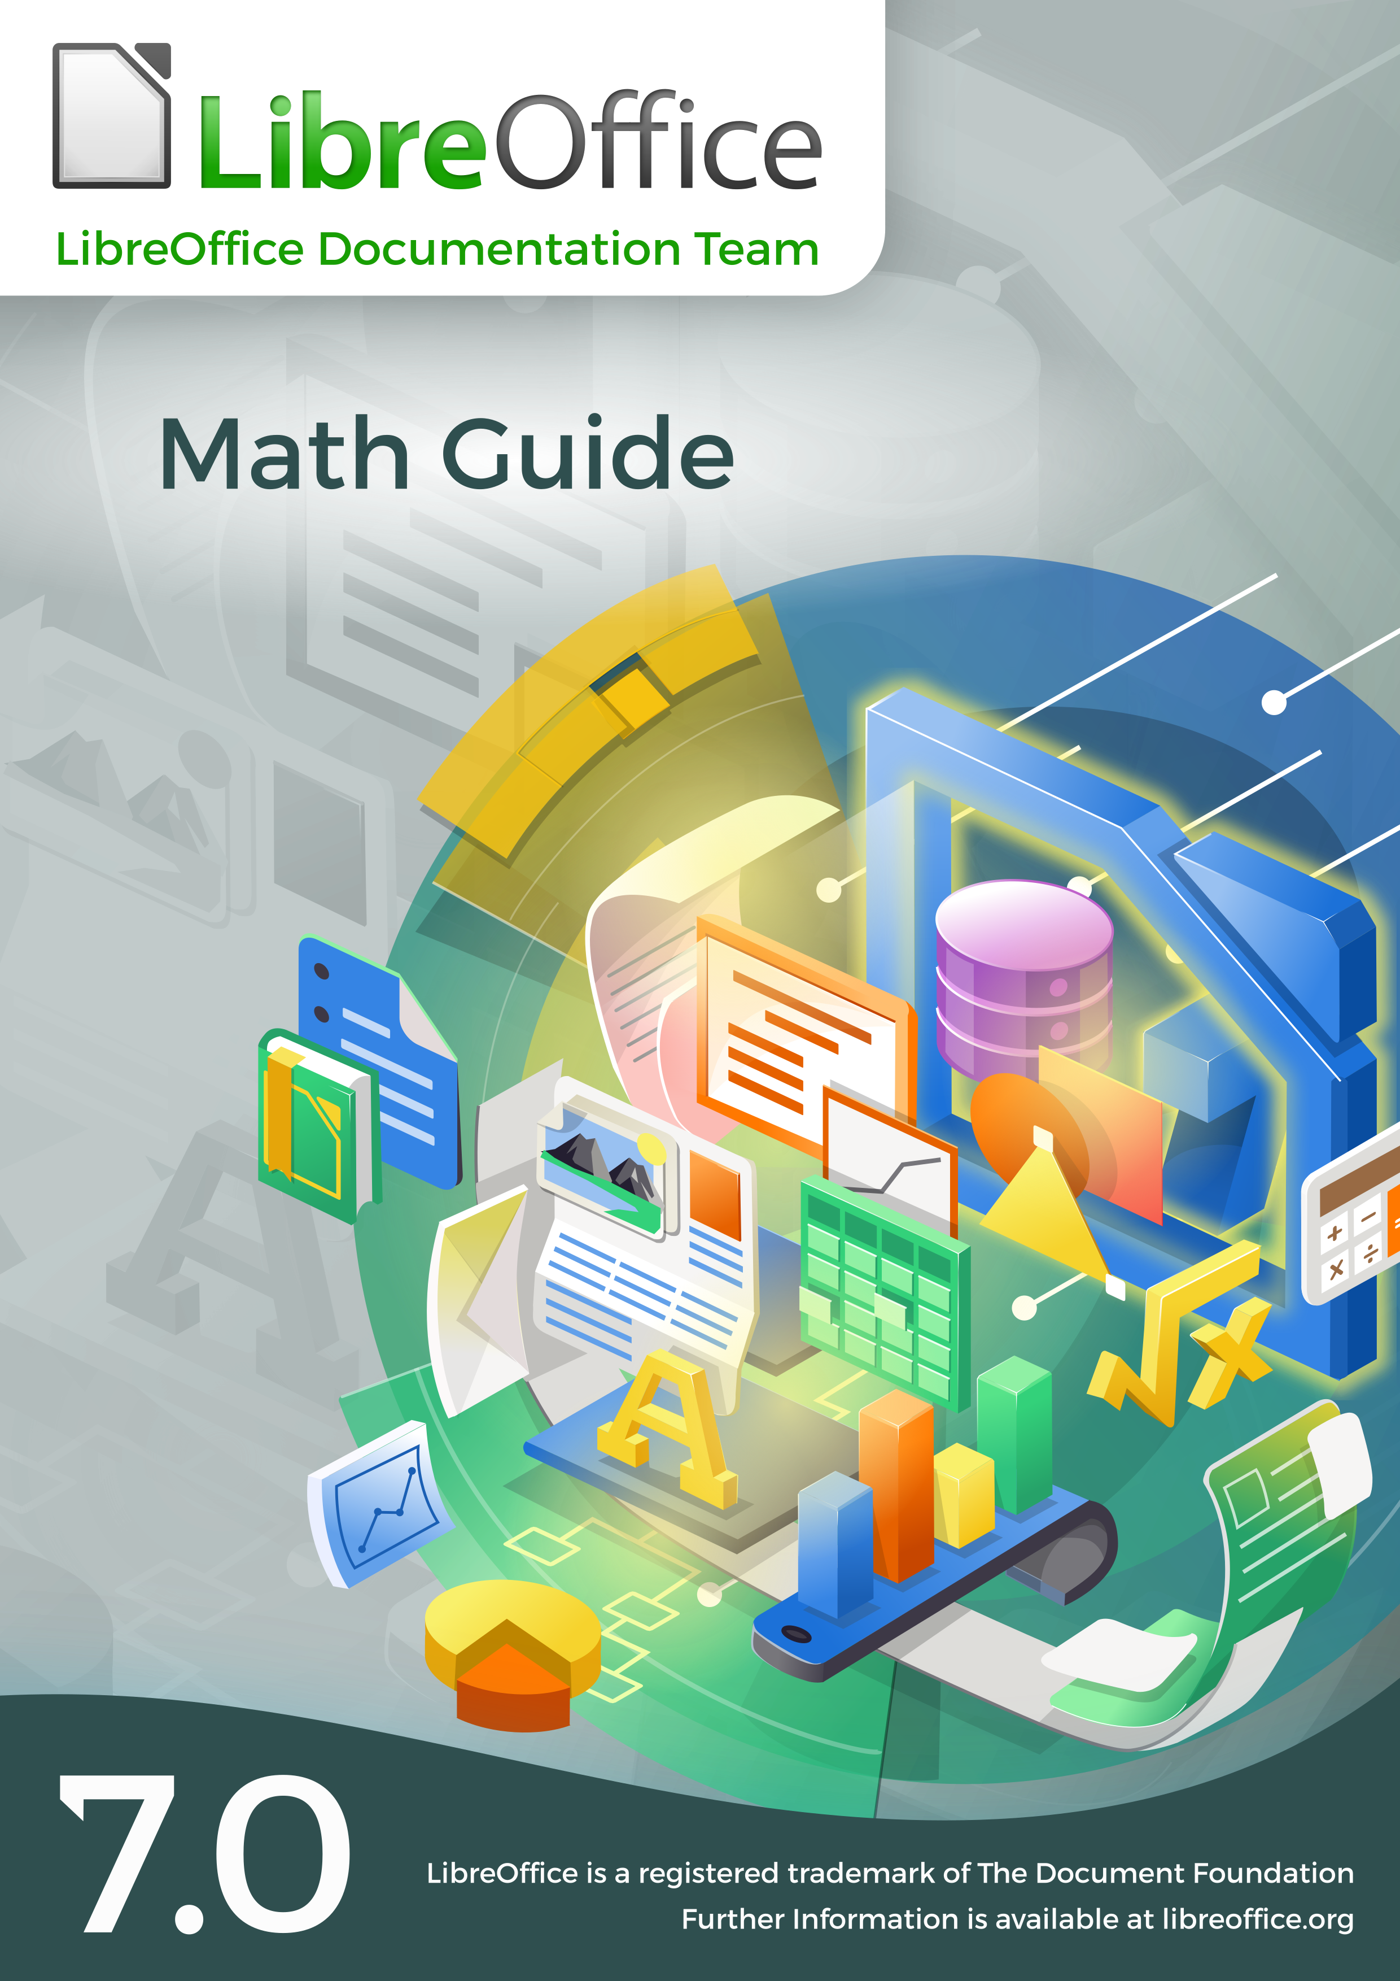

Copyright
Ce document est sous Copyright © 2020 de l’équipe Documentation de LibreOffice. Vous trouverez la liste des contributeurs ci-dessous. Vous pouvez le partager ou le modifier selon la Licence publique générale GNU (http://www.gnu.org/licenses/gpl.html), version 3 ou ultérieure ; ou la licence Creative Commons Attribution (http://creativecommons.org/licenses/by/4.0/), version 4.0 ou ultérieure. Toutes les marques déposées présentes dans ce guide appartiennent à leur propriétaire légitime.

Contributeurs
Ce livre est une version adaptée et actualisée du Guide Math OpenOffice.org 3.3 Guide Math.
À cette édition
Rafael Lima | Olivier Hallot | Jean Hollis Weber
Concepteur de la couverture du LibreOffice 7.x Guide Series : Rizal Mutaquin. Couverture revue et améliorée par Drew Jensen et Olivier Hallot.
Aux éditions précédentes
Roman Kuznetsov | Dave Barton | Olivier Hallot
Peter Schofield | Hazel Russman | Laurent Balland-Poirier
Jean Hollis Weber | Daniel Carrera | Agnes Belzunce
T. J. Frazier | Peter Kupfer | Ian Laurenson
Janet M. Swisher | Michele Zarri
Des éléments complémentaires ont été utilisés de la version allemande Math Handbuch pour LibreOffice 3.4 (traduit vers l’anglais par Hazel Russman). Les contributeurs de la version allemande sont :
Regina Henschel | Christian Kühl | Florian Reisinger
Gisbert Friege (Dmaths) | Jochen Schiffers
Des éléments complémentaires ont été utilisés du tutoriel en français How-To Math pour LibreOffice (traduit vers l’anglais par Laurent Balland-Poirier). Les contributeurs de ce tutoriel sont :
Bernard Siaud | Frédéric Parrenin

Retours
Pour envoyer vos commentaires ou suggestions concernant ce document à la liste de diffusion de l’équipe Documentation : documentation@global.libreoffice.org. Cette liste de diffusion est destinée aux commentaires concernant la documentation de LibreOffice, et ne doit pas être utilisée à d’autres fins, comme signaler un bug ou poser une question concernant les fonctionnalités de LibreOffice.
- Remarque
Tout ce qui est posté sur une liste de diffusion, y compris votre adresse électronique et toute autre information personnelle incluse dans le message, est archivé publiquement et ne peut être effacé.

Date de publication et version du logiciel
Publié en mars 2021. Basé sur LibreOffice 7.0.

Table des matières
Copyright 2
Préface 5
À qui d’adresse ce livre ? 6
Où trouver de l’aide supplémentaire ? 6
Ce que vous voyez peut être différent 7
Utiliser LibreOffice sur macOS 8
Chapitre 1 Créer et éditer des formules 9
Introduction 10
Pour commencer 10
Écrire des formules 13
Modifier une formule 18
Anatomie d’une formule 18
Modification de l’apparence des formules 25
Bibliothèque de formules 34
Chapitre 2 Les formules dans Writer 36
Introduction 37
Numérotation automatique de la formule 37
Ancrer les formules 38
Alignement vertical 39
Espacement d’objet 40
Mode texte 41
Trame de fond et bordures 42
Insertion rapide de formules mathématiques 44
Chapitre 3 Utiliser des formules mathématiques dans Calc, Draw et Impress 45
Introduction 46
Ancrer les formules 46
Propriétés des objets formules 46
Insertion de formules dans les graphiques 47
Formules chimiques 48
Chapitre 4 Personnalisation 49
Introduction 50
Fenêtres flottantes 50
Ajouter des raccourcis clavier 51
Personnalisation du Catalogue 53
Espacement dans la formule 57
Chapitre 5 Exporter et Importer 59
Exporter au format MathML 60
Formats de fichiers Microsoft 60
Annexe A Références - Commandes 61
Introduction 62
Commandes d’opérateurs unaires/binaires 62
Commandes - Relations 63
Commandes Opérations d’ensemble 65
Fonctions 66
Opérateurs 68
Attributs 70
Parenthèses 73
Formats 76
Autres 78
Caractères grecs 79
Caractères spéciaux 81
Mots réservés 81


Guide Math

Préface

À qui s’adresse ce guide ?
LibreOffice Math est un éditeur de formules (équations) et une partie intégrante de LibreOffice. Toute personne souhaitant apprendre à insérer des formules et des équations grâce à Math trouvera ses réponses dans ce guide.
Si vous n’avez jamais utilisé LibreOffice Math auparavant, ou si vous recherchez une introduction à tous les modules de LibreOffice, nous vous invitons à lire le Guide du débutant de LibreOffice.

Où trouver de l’aide supplémentaire ?
Ce guide, comme les autres guides d’utilisateur de LibreOffice, le système d’aide intégré et les systèmes d’aide à l’utilisateur, suppose que vous êtes à l’aise avec votre ordinateur et les fonctionnalités de base comme le démarrage d’un programme ou l’ouverture et la sauvegarde de fichiers.

Système d’aide
LibreOffice est fourni avec une aide étendue. Il s’agit de votre première ressource d’aide pour l’utilisation de LibreOffice. Les utilisateurs de Windows et de Linux peuvent télécharger et installer une aide intégrée, utilisable sans connexion Internet ; celle-ci est installée avec le programme sous Mac OS X.
Pour afficher le système d’aide, appuyez sur la touche F1 ou cliquez sur Aide de LibreOffice dans le menu Aide. De plus, vous pouvez activer les Infoballons dans Outils > Options > LibreOffice > Général dans la barre de menu.
Si l’option Infoballons est cochée, il suffit de survoler une icône pour faire apparaître une petite bulle d’information donnant une brève explication de la fonctionnalité de cette icône. Pour des explications plus détaillées, sélectionnez Aide > Qu’est-ce que c’est ? dans la barre de menu, et survolez l’icône avec le pointeur.

Support en ligne gratuit
La communauté de LibreOffice, en plus de développer le logiciel, offre un support gratuit basé sur le volontariat. Voir le Tableau 1 et cette page web : https://fr.libreoffice.org/get-help/
Tableau 1 : Support gratuit pour les utilisateurs de LibreOffice
Poser une question | Questions et réponses de la communauté des utilisateurs  https://ask.libreoffice.org/fr/questions/
Documentation | Guides d’utilisateur, tutoriels et autre documentation https://wiki.documentfoundation.org/FR/La_documentation_de_l'utilisateur  https://wiki.documentfoundation.org/Documentation/Publications/fr
Listes de diffusion | Un réseau d’utilisateurs expérimentés fournit une aide gratuite à toute la communauté.  https://fr.libreoffice.org/get-help/mailing-lists/
FAQ | Réponses aux questions fréquentes  https://wiki.documentfoundation.org/Faq/fr
Support international | Le site web de LibreOffice en français :  https://fr.libreoffice.org/  Le site web de LibreOffice en d’autres langues :  https://www.libreoffice.org/community/nlc/  Listes de diffusion internationales :  https://wiki.documentfoundation.org/Local_Mailing_Lists
Options d’accessibilité | Informations sur les options d’accessibilité disponibles https://fr.libreoffice.org/get-help/accessibility/
Vous pouvez aussi obtenir une aide en ligne exhaustive de la communauté grâce aux listes de diffusion et le site web Ask LibreOffice : https://ask.libreoffice.org/fr/questions/. Vous trouverez également d’autres sites gérés par des utilisateurs, qui partagent des astuces et des tutoriels gratuits. Le forum suivant fournit de l’aide aux utilisateurs de LibreOffice, entre autres : https://forum.openoffice.org/fr/forum/.

Support payant et formation
Vous pouvez également obtenir des contrats de service support payant auprès d’un revendeur ou d’une société de consultants spécialisés dans LibreOffice. Pour obtenir des informations au sujet de support professionnel, consultez le site de The Document Foundation : https://fr.libreoffice.org/get-help/professional-support/

Ce que vous voyez peut être différent
LibreOffice, disponible en plusieurs versions sur les systèmes d’exploitation Windows, Linux et macOS peut être personnalisé par les utilisateurs (polices, couleurs, thèmes, gestionnaires de fenêtres).

Illustrations
Les illustrations de ce guide proviennent du système d’exploitation Windows 10. Certaines ne ressembleront donc pas nécessairement à ce que vous verrez sur votre écran.
De même, certaines boîtes de dialogue peuvent être différentes en raison des réglages sélectionnés dans LibreOffice. Vous pouvez soit utiliser les boîtes de dialogue de votre système d’exploitation, soit les boîtes de dialogue fournies par LibreOffice. Pour utiliser les boites de dialogue LibreOffice, si les réglages ont été modifiés :
- Accédez aux options générales de LibreOffice :
- Sur les systèmes Linux et Windows, sélectionnez le menu Outils > Options > LibreOffice > Général.
- Sur les systèmes Mac, sélectionnez le menu LibreOffice > Préférences > Général.
- Sélectionnez Utiliser les boîtes de dialogue LibreOffice dans Boîtes de dialogues ouvrir/enregistrer pour afficher et utiliser les boîtes de dialogue LibreOffice lors de l’ouverture ou de l’enregistrement de fichiers.
- Sur les systèmes Linux, sélectionnez Utiliser les boîtes de dialogue LibreOffice dans Boîtes de dialogue Imprimer pour afficher et utiliser les boîtes de dialogue LibreOffice lors de l’impression de fichiers.
- Cliquez sur OK pour enregistrer vos réglages et fermer la boîte de dialogue.
- Remarque
Si vous utilisez un système Linux en tant que machine virtuelle sur un ordinateur tournant sous Windows ou Mac, l’option Boîtes de dialogue Imprimer n’est alors pas disponible.

Icônes
Les icônes utilisées dans ce guide pour illustrer les nombreux outils disponibles dans LibreOffice peuvent différer de celles affichées sur votre écran. Les icônes de ce guide sont les icônes par défaut. Si vous souhaitez modifier vos icônes LibreOffice :
- Accédez aux options d’affichage de LibreOffice :
- Sur les systèmes Linux et Windows, sélectionnez le menu Outils > Options LibreOffice > Affichage.
- Sur les systèmes Mac, sélectionnez le menu LibreOffice > Préférences > Affichage.
- Dans Style d’icônes, sélectionnez le style souhaité dans la liste déroulante Style d’icônes.
- Cliquez sur OK pour enregistrer vos réglages et fermer la boîte de dialogue.

Utiliser LibreOffice sur macOS
Sur macOS, certaines touches et certains éléments de menu sont différents de ceux utilisés sous Windows ou Linux. Le tableau ci-dessous montre quelques-unes des substitutions courantes pour les instructions de ce guide. Pour une liste plus détaillée, veuillez consulter l’Aide de l’application.
Windows ou Linux | Équivalent Mac | Effet
Sélection du menu Outils > Options | LibreOffice > Préférences | Accès aux options de configuration
Clic droit | Control + clic ou clic droit selon la configuration de l’ordinateur | Ouvre un menu contextuel
Ctrl (Control) | ⌘ (Command) | Utilisé avec d’autres touches
F11 | ⌘+T | Ouvre la fenêtre Styles et formatage

Guide Math

Chapitre 1
Création et édition de formules

Introduction
Math est un module d’édition de formules fourni avec LibreOffice qui permet de créer ou d’éditer des formules (équations) sous forme symbolique, à l’intérieur des documents LibreOffice ou en tant qu’objet indépendant. Des exemples de formules sont donnés ci-dessous :
ou
La zone d’édition de Math utilise un langage de balisage pour représenter les formules. Ce langage de balisage est conçu pour être facilement lisible comme de l’anglais (ou du français pour les caractères grecs et spéciaux), où que ce soit. Par exemple, a over b va donner la fraction lorsque ce code est utilisé dans une formule (over signifiant au-dessus de en anglais).
Sachez cependant que LibreOffice Math ne peut pas évaluer des formules mathématiques ou faire des calculs à proprement parler. Pour réaliser ces actions, veuillez consulter le Guide Calc.

Pour commencer
Vous pouvez créer une équation (formule) en utilisant l’éditeur de formule en tant que document séparé ou vous pouvez l’insérer directement dans un document Writer, Calc, Impress ou Draw.

Création d’une formule en tant que document séparé
Pour créer une formule en tant que document séparé, ouvrez le module Math de LibreOffice (Figure 1 : Vue d’ensemble de l’interface de Math lors de l’édition d’une formule) avec une de ces méthodes :
- Dans la barre de menu, sélectionnez Fichier > Nouveau > Formule.
- Dans la barre d’outils standard, cliquez sur le triangle à droite de l’icône Nouveau et sélectionnez Formule.
- À partir du centre de démarrage, cliquez sur Formule.
- Depuis LibreOffice Math, utilisez le raccourci clavier Ctrl + N.
- Vous pouvez aussi démarrer Math depuis l’invite de commande en tapant libreoffice –math
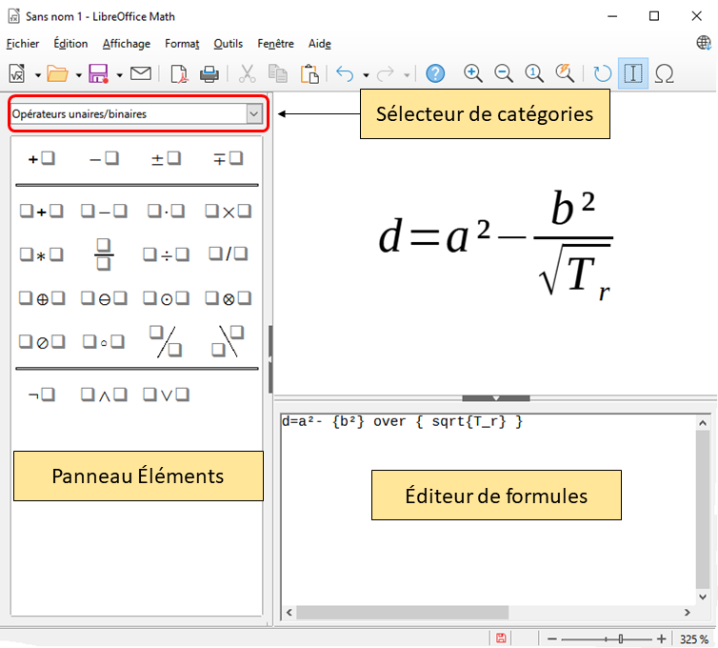Figure 1 : Vue d’ensemble de l’interface de Math lors de l’édition d’une formule

Au fur et à mesure que vous tapez du langage de balisage dans l’éditeur de formule, l’équation apparaît dans la fenêtre de visualisation. Le panneau Éléments situé à gauche de la fenêtre de visualisation apparaît également si l’option a été sélectionnée dans le menu Affichage. La Figure 2 : Activer le panneau Éléments montre comment activer le panneau Éléments dans Math. Pour plus d’informations sur la création des formules, veuillez vous reporter à « Écriture des formules » à la page 13.
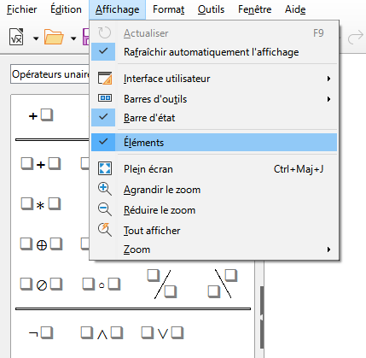Figure 2 : Activer le panneau Éléments

Insertion d’une formule dans un document LibreOffice
Pour insérer une formule dans un document LibreOffice, ouvrez le document dans Writer, Calc, Draw ou Impress. Le module LibreOffice utilisé modifie la façon de positionner le curseur pour insérer la formule :
- Dans Writer, cliquez dans le paragraphe où vous souhaitez insérer la formule.
- Dans Calc, cliquez sur la cellule dans laquelle vous souhaitez insérer la formule.
- Dans Draw et Impress, la formule est insérée au centre du dessin ou de la diapo.
Puis sélectionnez dans la barre de menu Insertion > Objet > Formule pour ouvrir l’éditeur de formule. Alternativement, vous pouvez sélectionner dans la barre de menu Insertion > Objet > Objet OLE pour ouvrir la boîte de dialogue, puis sélectionnez Créer un nouvel objet, choisissez le type d’objet « Formule LibreOffice 7.0 » puis cliquez sur OK pour ouvrir l’éditeur de formule. Le panneau Éléments à gauche de la fenêtre ou en tant que fenêtre flottante peut apparaître, selon les sélections du menu Affichage. Pour plus d’informations sur la création de formules, veuillez vous reporter à la section « Écriture des formules » à la page 13.
La Figure 3 : Formule vide dans un document Writer donne un exemple de document Writer avec la boîte de formule ouverte et prête à la création d’une formule.
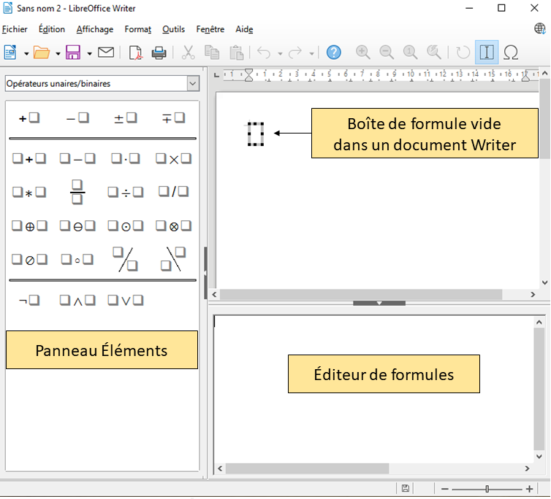Figure 3 : Formule vide dans un document Writer
Lorsque le code de balisage de la formule est entré, vous pouvez fermer l’éditeur en appuyant sur la touche Échap ou en cliquant hors de la formule dans le document principal. Un double-clic sur la formule ouvrira à nouveau l’éditeur, vous pourrez ainsi modifier la formule.
Les formules sont insérées en tant qu’objets OLE. Comme avec tout objet OLE, vous pouvez modifier la façon dont l’objet est positionné dans votre document. Pour plus d’informations sur les objets OLE, reportez-vous au Chapitre 2 Les formules dans Writer, Chapitre 3 Utiliser dLes formules mathématiques dans Calc, Draw et Impress ainsi qu’aux guides pour Writer, Calc, Draw et Impress.
Si vous devez régulièrement insérer des formules, il est préférable d’ajouter le bouton Formule à la barre d’outils Standard ou de créer un raccourci clavier. Veuillez consulter le Chapitre 4 Personnalisation pour plus d’informations.

Écriture des formules
Vous pouvez écrire une formule de différentes façons :
- Dans le panneau Éléments, sélectionnez une catégorie dans la liste déroulante, puis un symbole du panneau.
- Faîtes un clic droit dans l’éditeur de formule et sélectionnez le symbole à partir du menu contextuel.
- Écrivez directement dans l’éditeur de formule en vous servant du langage de balisage.
- Remarque
Utilisez le panneau Éléments ou le menu contextuel pour insérer une formule vous permet d’apprendre simplement le langage de balisage utilisé par LibreOffice Math.
- Astuce
Lors de l’utilisation du panneau Éléments, il est recommandé d’activer les infoballons dans les options de LibreOffice. L’activation vous aidera à identifier les catégories et symboles que vous souhaitez utiliser dans votre formule. Sélectionnez depuis le menu principal Outils > Options > LibreOffice > Général et sélectionnez Infoballons dans la section Aide.

Panneau Éléments
Le panneau Éléments est un outil visuel qui vous aidera à écrire et à éditer votre formule. Il organise les symboles mathématiques et opérateurs dont vous pourrez avoir besoin classés en Catégories dans une liste déroulante. Voir le haut de la Figure 4 : Panneau Éléments. Les étapes ci-dessous expliquent comment activer le panneau Éléments et à quoi correspondent ses catégories et symboles.
- Dans le menu Affichage de l’éditeur de formule, cochez Éléments pour activer le panneau Éléments.
- Sélectionnez la catégorie souhaitée à l’aide de la liste déroulante en haut du panneau Éléments.
- Sélectionnez le symbole à utiliser dans le panneau. Les symboles disponibles sont modifiés en fonction de la catégorie sélectionnée.
- Après avoir choisi l’un des symboles du panneau Éléments, l’éditeur de formule sera mis à jour avec la balise correspondante au symbole sélectionné.

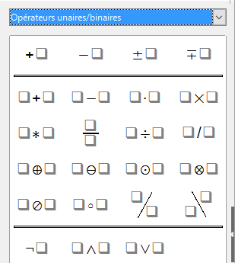Figure 4 : Panneau Éléments

- Remarque
Le panneau Éléments est soit une fenêtre flottante comme le montre la Figure 4 : Panneau Éléments, soit positionné à gauche de l’éditeur de formule (position par défaut) comme sur les Figure 1 : Vue d’ensemble de l’interface de Math lors de l’édition d’une formule et Figure 3 : Formule vide dans un document Writer.
- Astuce
Vous trouverez aussi une catégorie « Exemples » dans le panneau Éléments, contenant des formules à utiliser comme base pour écrire votre formule ou équation.

Menu contextuel
Vous trouverez aussi un menu contextuel dans l’éditeur de formule pour accéder aux catégories et aux symboles pendant l’écriture de votre formule. Faîtes un clic droit dans l’éditeur de formule pour ouvrir le menu contextuel. Sélectionnez une catégorie, puis l’archétype de balisage que vous souhaitez dans le menu contextuel, comme le montre la Figure 5 : Menu contextuel dans l'éditeur de formule.
- Remarque
Le panneau Éléments et le menu contextuel ne contiennent que les balises les plus fréquemment utilisées dans les formules. Pour insérer d’autres symboles et balises qui ne sont pas listés dans le panneau des éléments ou dans le menu contextuel, vous devrez les écrire via le langage de balisage. Pour une liste complète des balises et symboles disponibles dans Math, veuillez consulter l’Annexe A Références - Commandes.
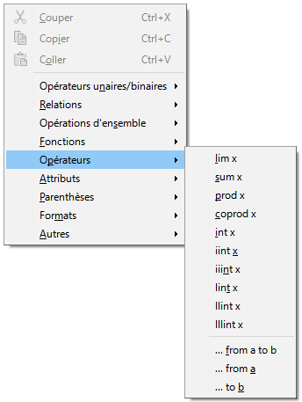Figure 5 : Menu contextuel dans l'éditeur de formule

Langage de balisage
Le langage de balisage est à utiliser directement dans l’éditeur de formule. Par exemple, écrire 5 times 4 (5 fois 4 en anglais) dans l’éditeur de formule créé la formule simple . Si vous êtes adepte, le langage de balisage est la manière la plus rapide d’écrire une formule. Le Tableau 2 montre quelques exemples de langage de balisage à utiliser pour entrer une balise. Vous trouverez une liste des balises à utiliser dans l’éditeur de formule dans l’Annexe A : Référence - Commandes.
Tableau 2 : Exemples de balises utilisant le langage de balisage
Affichage | Balise | Affichage | Balise
 | a = b |  | sqrt {a}
 | a^2 |  | a_n
 | int f(x) dx |  | sum a_n
 | a <= b |  | infinity
 | a times b |  | x cdot y

Caractères grecs

Utilisation du langage de balisage
Les caractères grecs sont souvent utilisés dans les formules. Cependant, ils ne peuvent pas être insérés dans une formule depuis le panneau des éléments ou le menu contextuel. Utilisez le nom français des caractères grecs dans le langage de balisage lorsque vous voulez les ajouter dans une formule. Pour découvrir la liste des caractères grecs que vous pouvez ajouter grâce au langage de balisage, veuillez consulter l’Annexe A: Référence - Commandes.
- Pour un caractère grec en minuscule, entrez le symbole % suivi du nom français du caractère que vous souhaitez utiliser, en lettres minuscules. Par exemple, écrire %lambda affiche le caractère grec .
- Pour un caractère grec en MAJUSCULE, entrez le symbole % suivi du nom français du caractère que vous souhaitez utiliser, en lettres MAJUSCULES. Par exemple, écrire %LAMBDA affiche le caractère grec .
- Pour un caractère grec en italique, entrez le symbole % suivi de la lettre i puis le nom français du caractère que vous souhaitez utiliser, en lettres minuscules ou en lettres MAJUSCULES. Par exemple, écrire %iTHÊTA affiche le caractère grec en italique.

Boîte de dialogue Symboles
Vous pouvez également ajouter un caractère grec à partir de la boîte de dialogue Symboles.
- Assurez-vous que votre curseur se trouve bien au niveau de la fenêtre de l’éditeur de formule.
- Cliquez sur Outils > Symboles, ou sur l’icône Symboles dans la barre d’outils, pour ouvrir la boîte de dialogue Symboles (Figure 6 : Boîte de dialogue Symboles)
- Choisissez Grec dans la liste déroulante Jeu de symboles. Pour les caractères en italique, choisissez iGrec dans la liste déroulante.
- Sélectionnez le caractère que vous souhaitez insérer dans la liste, puis cliquez sur Insérer. Lorsqu’un caractère est sélectionné, son nom est affiché sous la liste des symboles.
- Cliquez sur Fermer lorsque vous avez terminé d’ajouter des caractères grecs dans votre formule.
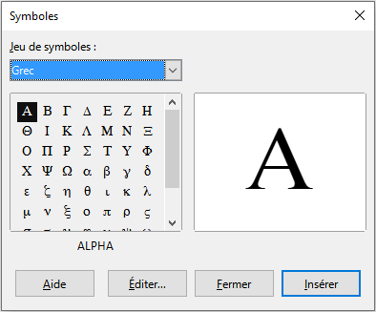Figure 6 : Boîte de dialogue Symboles

Exemples de formules

Exemple 1
La formule simple peut être écrite des manières suivantes dans LibreOffice Math :
- Cliquez dans l’éditeur de formule, puis sélectionnez la catégorie Opérateurs unaires/binaires, puis le symbole de la Multiplication en utilisant une des méthodes ci-dessous :
- Dans le panneau Éléments, sélectionnez Opérateurs unaires/binaires dans la liste déroulante, puis cliquez sur l’icône Multiplication .
- Faites un clic droit sur l’éditeur de formule et sélectionnez Opérateurs unaires/binaires > a times b dans le menu contextuel.
- Les deux premières méthodes insèrent le code <?> times <?> dans l’éditeur de formule, et le symbole dans le document.
- Grâce au langage de balisage, entrez 5 times 4 dans l’éditeur de formule pour insérer la formule directement dans le document. Avec cette méthode, vous pouvez ignorer les étapes suivantes.
- Sélectionnez l’emplacement <?> qui se trouve avant le mot « times » dans l’éditeur de formule et remplacez-le par le chiffre 5. La formule dans le document s’actualise automatiquement.
- Sélectionnez l’emplacement <?> qui se trouve après le mot « times » dans l’éditeur de formule et remplacez-le par le chiffre 4. La formule dans le document s’actualise automatiquement.
- Astuce
Pour avancer d’un emplacement <?> à un autre, appuyez sur la touche F4. Pour reculer d’un emplacement jusqu’au précédent, appuyez sur Maj+F4.
- Remarque
Si vous le souhaitez, vous pouvez empêcher l’actualisation automatique des formules. Ouvrez le menu Affichage et désélectionnez Rafraîchir automatiquement l’affichage. Pour mettre à jour manuellement une formule, appuyez sur la touche F9 ou sélectionnez Affichage > Actualiser dans le menu principal.

Exemple 2
Votre objectif est d’insérer la formule où la valeur de pi est arrondie à 5 décimales. Vous connaissez le nom du caractère grec (pi), mais vous ne connaissez pas le balisage associé au symbole Est similaire ou égal .
- Assurez-vous que le curseur clignote dans l’éditeur de formule.
- Écrivez %pi dans l’éditeur de formule pour afficher le caractère grec pi (π).
- Sélectionnez la catégorie Relations, puis le symbole Est similaire ou égal en suivant l’une des méthodes ci-dessous :
- Sélectionnez Relations dans la liste déroulante du panneau Éléments, puis cliquez sur l’icône Est similaire ou égal .
- Faites un clic droit dans l’éditeur de formule et sélectionnez Relations > a simeq b dans le menu contextuel.
- Supprimez le premier emplacement <?> devant le mot simeq dans l’éditeur de formule.
- Sélectionnez le second emplacement <?> après le mot simeq dans l’éditeur de formule, et remplacez-le par la suite de caractères 3,14159. La formule s’affiche dans votre document.

Modification d’une formule
Éditer une formule et passer en mode édition de formule dépend de la création de la formule dans Math ou dans un autre module LibreOffice.
- Dans Math, double-cliquez sur un élément de la formule qui apparaît dans la fenêtre Aperçu pour le sélectionner dans l’éditeur de formule, ou sélectionnez directement un élément de la formule dans l’éditeur de formule.
- Dans Writer, Calc, Impress ou Draw, double-cliquez sur la formule, ou faites un clic droit sur la formule et sélectionnez Éditer dans le menu contextuel pour ouvrir l’éditeur de formule et activer le mode édition. Le curseur se trouve au début de la formule dans l’éditeur de formule.
- Remarque
Si vous ne pouvez pas sélectionner un élément de la formule avec votre curseur, cliquez sur le bouton Curseur de formule dans la barre d’outils Outils pour activer le curseur de formule.
- Pour sélectionner l’élément de la formule que vous souhaitez modifier :
- Cliquez sur l’élément de formule dans la zone d’aperçu, en plaçant le curseur au début de l’élément de formule dans l’éditeur de formule, puis sélectionnez directement le code dans l’éditeur de formule.
- Double-cliquez sur l’élément de formule dans la zone d’aperçu pour sélectionner le code dans l’éditeur de formule.
- Positionnez le curseur dans l’éditeur de formule et sélectionnez directement l’élément de formule que vous souhaitez modifier.
- Double-cliquez directement sur l’élément de formule dans l’éditeur de formule.
- Apportez les modifications souhaitées à l’élément de formule sélectionné.
- Depuis le menu Affichage, sélectionnez Actualiser, ou appuyez sur F9, ou cliquez sur l’icône Actualiser dans la barre d’outils pour actualiser la formule dans la zone d’aperçu ou le document.
- Dans Math, enregistrez les modifications apportées à la formule lorsque vous avez terminé.
- Dans Writer, Calc, Impress ou Draw, cliquez sur une zone en dehors de la formule dans le document pour quitter le mode édition, puis enregistrez le document pour sauvegarder les modifications apportées.

Anatomie d’une formule
Ce segment vous fournit des conseils sur l’organisation d’une formule complexe dans Math ou dans votre document LibreOffice.

Utiliser des accolades
LibreOffice Math ne connaît pas la priorité des opérateurs au sein d’une formule. Utilisez des accolades ({ }) pour indiquer dans quel ordre Math doit traiter les opérations. Les exemples suivants indiquent comment utiliser des accolades dans une formule.

Exemple 1
2 over x + 1 donne le résultat
Math comprend que le 2 et le x correspondent au numérateur et au dénominateur de la fraction créée par la balise « over », et représente correctement la fraction. Si vous voulez que x+1 soit le dénominateur, au lieu de x, il faut mettre x + 1 entre accolades.
Ajouter des accolades pour former la formule 2 over {x + 1} donne le résultat où est le dénominateur.

Exemple 2
– 1 over 2 affiche le résultat
Math reconnaît le signe moins comme préfixe de 1 et l’inclut donc au numérateur de la fraction. Pour appliquer la négativité à l’ensemble de la fraction, entrez le signe moins, une accolade d’ouverture, une fraction, puis une accolade de fermeture.
En ajoutant des accolades à la formule – {1 over 2}, on obtient le résultat où l’ensemble de la fraction est négatif.

Exemple 3
Les accolades, lorsqu’elles sont utilisées dans le langage de balisage, définissent la disposition de la formule sans être affichées ou imprimées. Pour insérer des accolades dans une formule, utilisez les balises lbrace et rbrace dans le code.
x over {–x + 1} donne le résultat
Remplacez les accolades avec les balises lbrace et rbrace du langage de balisage. Écrivez x over lbrace –x + 1 rbrace et le résultat sera

Parenthèses et matrices
Pour utiliser une matrice dans une formule, utilisez la balise matrix. Voici un exemple simple de matrice 2 x 2.
matrix { a # b ## c # d }
Dans les matrices, les lignes sont séparées par deux dièses (##), les colonnes par un dièse (#).
Les parenthèses simples ne s’adaptent pas à la taille de la matrice lorsque cette dernière s’agrandit. Dans l’exemple suivant, les parenthèses de la formule ne sont pas mises à l’échelle du résultat de la matrice.
( matrix { a # b ## c # d } )
Pour remédier au problème des parenthèses dans une matrice, LibreOffice Math propose des parenthèses pouvant s’adapter à la taille de la matrice. Utilisez les balises left( et right) pour créer des parenthèses ajustables autour d’une matrice. L’exemple suivant montre comment créer une matrice à parenthèses ajustables.
left( matrix { a # b ## c # d } right)
Les parenthèses ajustables peuvent également être utilisées avec n’importe quel élément de la formule, comme une fraction, une racine carrée, etc.
Pour créer une matrice avec des valeurs vides, utilisez l’accent grave (`) pour que Math crée un espace au même endroit, comme dans l’exemple suivant :
left( matrix { 1 # 2 # 3 ## 4 # ` # 6 } right)
- Astuce
Utilisez les balises left[ et right] pour obtenir des crochets ajustables. Une liste de tous les types de parenthèses est disponible dans l’Annexe A Références - Commandes.
- Astuce
Pour rendre toutes les parenthèses ajustables, sélectionnez le menu Format > Espacement pour ouvrir la boite de dialogue Espacement. Cliquez sur le bouton Catégorie et sélectionnez Accolades dans la liste déroulante. Sélectionnez l’option Ajuster toutes les parenthèses.

Parenthèses isolées ou dépariées
Veillez à l’équilibre des parenthèses encadrant vos formules Math. Sans parenthèse pour fermer la formule, Math place automatiquement un point d’interrogation culbuté ¿ à l’endroit où la parenthèse aurait dû être placée. Par exemple, lbrace a; b donne , puisqu’il manque l’accolade fermante rbrace.
Ce point d’interrogation inversé disparaît une fois toutes les paires de parenthèses complètes. Pour corriger cet exemple, il faut écrire : lbrace a; b rbrace. On obtient ainsi . Cependant, certaines situations nécessitent l’utilisation de parenthèses dépariées. Voici plusieurs solutions pour résoudre ce problème.

Parenthèses non ajustables
Une barre oblique inversée « \ » est placée juste avant une parenthèse non ajustable pour indiquer que le caractère suivant ne doit pas être considéré comme une parenthèse mais un caractère littéral.
Ainsi, les crochets dépariés de la formule [ a; b [ feront apparaître un point d’interrogation inversé car Math attend que [ soit fermé par ]. Afin d’éviter cela, dans la zone d’édition, insérez une barre oblique inversée avant chaque crochet. Vous obtenez ainsi .

Parenthèses ajustables
Pour créer des parenthèses ou des accolades ajustables dans une formule, utilisez les balises left, right et none .

Exemple
La formule suivante utilise la balise stack pour créer une formule sur deux lignes et n’utiliser qu’un seul crochet à droite.
abs x = left lbrace stack {x " pour " x >= 0 # -x " pour " x < 0} right none
Ce résultat est obtenu à l’aide des balises left lbrace et right none. La balise lbrace indique à Math la présence d’une accolade ouvrante, tandis que la balise right none prend la place de l’accolade fermante pour permettre un affichage sans erreur.

Reconnaissance des fonctions
Dans l’installation par défaut, Math affiche les variables en italique et les fonctions en caractères droits. Si Math ne reconnaît pas une fonction, vous pouvez le signaler. Utilisez la balise func juste avant la fonction pour forcer la reconnaissance du texte qui suit comme fonction.
Pour accéder à la liste complète des fonctions de Math, veuillez consulter l’Annexe A Références - Commandes.
Certaines fonctions de Math doivent être suivies d’un nombre ou d’une variable. Sinon, Math remplacera ces fonctions par un point d’interrogation culbuté que vous pouvez retirer en corrigeant la formule avec un nombre, une variable ou une paire d’accolades vides.
- Astuce
Pour naviguer entre les différentes erreurs, utilisez les touches F3 (erreur suivante) et Maj+F3 (erreur précédente).

Formules sur plusieurs lignes
Pour écrire une formule sur plusieurs lignes comme : , vous seriez tenté d’appuyer simplement sur la touche Entrée. Cependant, en appuyant sur Entrée, le balisage passe à la ligne suivante mais la formule résultante ne le fait pas. Utilisez la balise newline pour ajouter une ligne supplémentaire à votre formule.

Exemple
Les exemples suivants montrent comment la balise newline peut être utilisée pour ajouter une ligne à une formule. Le premier exemple n’utilise pas de balise mais uniquement la touche Entrée pour passer à la ligne, ce qui ne donne pas le résultat attendu. Le second exemple utilise la balise newline et donne le résultat attendu.
Langage de balisage | Formule obtenue
x = 3
y = 1
x = 3 newline y = 1
Dans Math, il est impossible de créer une formule sur plusieurs lignes se terminant par le signe égal sans qu’un terme ne complète la formule à droite du signe. Dans ce cas, utilisez des guillemets vides "", des accolades vides {}, l’accent grave ` ou le tilde ˜.
Par défaut, l’alignement d’une formule sur plusieurs lignes est centré. Pour plus d’informations sur l’alignement du signe égal, veuillez consulter Chapitre 4 Personnalisation.

Espacement dans les formules
L’espacement entre les éléments d’une formule n’est pas généré par les caractères d’espacement du langage de balisage. Pour ajouter des espaces dans vos formules, entrez l’un de ces caractères :
- Un accent grave ` permet d’ajouter un petit espace.
- Un tilde ~ permet d’ajouter un espace normal.
- Enfin, vous pouvez ajouter des caractères d’espacement entre des guillemets "". Ces espaces sont considérés comme du texte.
Par défaut, les espaces en fin de balisage sont ignorés. Pour plus d’informations, veuillez consulter le Chapitre 4 Personnalisation.

Ajout de limites aux sommes et intégrales
Les balises sum et int, servent respectivement à entrer une somme et une intégrale. Pour fixer des limites inférieures et supérieures à votre somme ou votre intégrale, vous pouvez appliquer les paramètres from et to aux balises sum et int. Les paramètres from et to peuvent être utilisés indépendamment l’un de l’autre, ou par paire, comme dans les exemples suivants. Pour plus d’informations sur les balises sommes et intégrales, veuillez consulter l’Annexe A Références - Commandes.

Exemples
Les exemples suivants montrent comment ajouter des limites supérieures et inférieures aux sommes et aux intégrales. Vous pouvez utiliser des parenthèses pour définir explicitement les parties auxquelles les limites doivent s’appliquer.
Langage de balisage | Formule obtenue
sum from {k = 1} to n a_k
sum to infinity 2^{-n}
sum from{ i=1 } to{ n } sum from{ j=1; i <> j } to{ m } x_ij
int from 0 to x f(t) dt
int_0^x f(t) dt
int from Re f

Écriture des dérivées
Lorsque vous écrivez une dérivée, vous devez indiquer à Math qu’il s’agit d’une fraction. Pour cela, utilisez la balise over. Si vous souhaitez écrire une dérivée totale, utilisez la balise over et le caractère d. Si vous souhaitez écrire une dérivée partielle, utilisez la balise over et la balise partial. Lorsque vous rédigez votre dérivée, encadrez ses éléments par des accolades {} pour qu’ils s’affichent correctement, comme dans les exemples suivants.

Exemples
Exemples d’écriture de dérivées dans Math :
Langage de balisage | Formule obtenue
{df} over {dx}
{partial f} over {partial y}
{partial^2 f} over {partial t^2}
- Remarque
Pour écrire un nom de fonction avec le symbole prime, comme en notation scolaire habituelle, vous devez d’abord l’ajouter au catalogue des symboles. Veuillez consulter Chapitre 4 Personnalisation pour plus d’informations.

Caractères de balisage en tant que caractères normaux
Certains caractères sont utilisés en tant que caractères de contrôle de balise. Cela veut dire que si vous les entrez dans votre formule, Math ne les affichera pas tels quels. Voici les caractères en question : %, {, }, &, |, _, ^ et ". Par exemple, si vous tapez 2 %=0,02 dans la zone d’édition de Math, la formule affichée sera erronée. Pour pallier cette limitation du langage de balisage, utilisez une des méthodes suivantes :
- Pour que Math affiche votre caractère dans la formule tel que vous l’avez tapé, vous devez encadrer ce caractère par des guillemets droits, par exemple 2"%"= 0,02 s’affichera comme ceci : . Cependant, cette méthode ne fonctionne pas pour les doubles guillemets eux-mêmes, veuillez consulter “Texte dans une formule” plus bas.
- Ajoutez le caractère dont vous avez besoin au catalogue des symboles de Math (par exemple, le caractère de guillemets droits).
- Utilisez des balises. Par exemple, lbrace et rbrace génèrent des accolades .
- Remarque
La boite de dialogue Caractères spéciaux utilisée dans les autres modules LibreOffice n’est pas disponible dans Math. Si vous utilisez régulièrement certains caractères spéciaux, nous vous conseillons de les ajouter au catalogue de Math. Pour plus d’informations, veuillez consulter Chapitre 4 Personnalisation.

Texte dans une formule
Pour insérer un texte dans une formule, il suffit de l’entourer de guillemets droits, par exemple x " pour " x >= 0 en langage balisé donnera la formule . Tous les caractères, à l’exception des dés guillemets droits, peuvent être utilisés dans un texte.
En cas de nécessité, il est possible de copier-coller des doubles guillemets depuis LibreOffice Writer dans l’éditeur de formule, comme dans la Figure 7 : Exemple de guillemets doubles dans une formule.
La police d’écriture du texte de formule est défini par défaut dans la boîte de dialogue Polices. Pour plus d’informations concernant les modifications de polices d’écriture, veuillez consulter “Modification de l’apparence des formules” à la page 25.
Par défaut, le texte est justifié à gauche dans les formules. Pour plus d’informations concernant la modification d’alignement de texte, veuillez consulter “Ajusterment de l’alignement des formules” à la page 32.
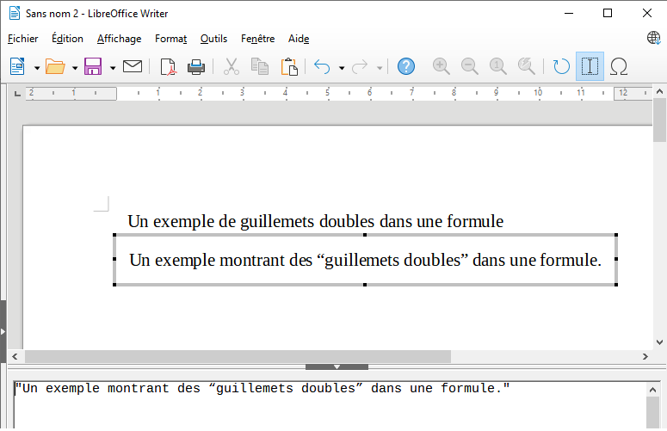Figure 7 : Exemple de guillemets doubles dans une formule

Formatage du texte dans des formules
Les balises de formatages ne sont pas interprétées comme telles lorsqu’elles sont écrites dans des formules. Pour utiliser des balises de formatage dans des formules, entourez le texte à l’aide des doubles guillemets dans l’éditeur de formule.

Exemple
Écrire le texte suivant dans l’éditeur de formule :
"Dans les triangles " color blue bold "isocèles" ", les angles de la base sont égaux."
donne le texte suivant dans une formule : .
Cet exemple montre comment utiliser les balises color et bold pour formater le mot « isocèles ». Notez que ces balises sont appliquées au texte qui suit directement entre guillemets. Ainsi, les balises de formatage ne peuvent s’appliquer au reste du texte dans l’exemple, car il est dans un autre bloc.
La balise color doit être suivie du nom de la couleur désirée. Vous pouvez vous référer à l’Annexe A Références - Commandes pour une liste des noms de couleurs prédéfinis.

Alignement des formules avec le signe égal
LibreOffice Math ne propose pas de balises pour aligner les formules sur un caractère particulier. Vous pouvez cependant utiliser une matrice pour aligner les formules à un caractère, qui est généralement le signe égal (=). De plus, vous pouvez utiliser les balises alignr, alignl et alignc pour définir l’alignement de chaque valeur dans la matrice, respectivement à droite, à gauche ou au centre.

Exemple
Ci-dessous un exemple de matrice pour aligner des formules au signe égal. Notez que les balises d’alignement alignent le contenu de chaque position dans la matrice.
matrix{ alignr x+y # {}={} # alignl 2 ## alignr x # {}={} # alignl 2-y }
- Remarque
Les accolades vides autour du signe égal sont nécessaires, car le signe égal est un opérateur binaire et nécessite une expression de chaque côté. Des espaces et les signes « ' » ou « ~ » peuvent encadrer le signe égal mais les accolades sont recommandées, car elles sont plus facilement identifiables dans le langage de balisage.
L’espace autour du signe égal peut être réduit en modifiant l’espacement inter-colonne de la matrice. Pour plus d’informations, veuillez consulter “Ajustement der l’espacement des formules” à la page 29.

Modification de l’apparence des formules

Taille de la police

Taille de la police actuelle
Pour modifier la taille de la police utilisée dans une formule déjà insérée dans Math ou un autre module LibreOffice :
- Ouvrez l’éditeur de formules.
- Sélectionnez Format > Taille de police dans le menu principal pour ouvrir la boite de dialogue Tailles de police (Figure 8 : Boîte de dialogue Tailles de police).
- Sélectionnez une taille de police différente à l’aide des flèches dans Taille de base ou entrez directement une valeur.
- Cliquer sur OK pour enregistrer les modifications et fermer la boîte de dialogue. Voilà un exemple pour illustrer le changement de taille de police.

Exemple
Taille de police par défaut 12 pt :
Après une modification à 18 pt :
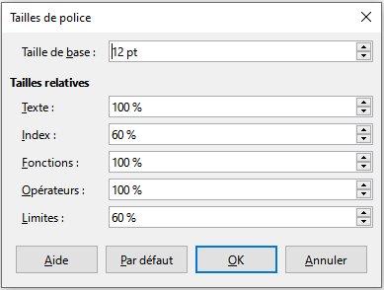Figure 8 : Boîte de dialogue Tailles de police

Taille de police par défaut
Pour changer la taille de police par défaut utilisée dans toutes les nouvelles formules de Math ou autre module LibreOffice :
- Avant d’insérer la première formule dans votre document, sélectionnez le menu Format > Taille de police depuis la barre de menu principal pour ouvrir la boite de dialogue Tailles de police (Figure 8 : Boîte de dialogue Tailles de police).
- Sélectionnez une taille de police différente à l’aide du bouton fléché ou entrez directement une valeur.
- Cliquez sur Par défaut et confirmez la modification de la taille de police. Toute formule créée suite à cette modification utilisera la nouvelle taille de police par défaut paramétrée.
- Cliquez sur OK pour sauvegarder les modifications et fermer la boîte de dialogue.
- Remarque
Si vous avez déjà inséré des formules dans votre document et que vous changez la taille de base par défaut, seules les nouvelles formules créées après le changement utiliseront ce nouveau réglage par défaut. Si vous voulez utiliser la même taille de police de base, il vous faut modifier individuellement la taille de police des formules déjà écrites.
- Astuce
Il existe une extension FaF « Formatting of All Math Formulas » (Formatage de toutes les formules Math). Elle permet de modifier la police et la taille de police de toutes les formules ou uniquement celles sélectionnées. L’extension peut être téléchargée sur le site officiel des extensions : https://extensions.libreoffice.org/extensions/formatting-of-all-math-formulas

Options de taille de police
La boite de dialogue Tailles de police (Figure 8 : Boîte de dialogue Tailles de police) définit les tailles de police de votre formule. Sélectionnez une taille de base pour redimensionner tous les éléments de la formule.
- Taille de base – tous les éléments de la formule sont redimensionnés par rapport à cette taille de base. Pour modifier la taille de base, sélectionnez ou tapez la taille désirée en point (pt). Vous pouvez également utiliser d’autres unités de mesure ou métriques qui seront automatiquement converties en points.
- Tailles relatives – dans cette section, vous pouvez définir les tailles relatives de chaque type d’élément par rapport à la taille de base.
- Texte : sélectionne la taille du texte dans les formules, proportionnelle à la taille de base.
- Indices et exposants : sélectionne la taille pour les indices et exposants, proportionnelle à la taille de base.
- Fonctions : sélectionne la taille des fonctions et de leurs éléments, proportionnelle à la taille de base.
- Opérateurs : sélectionne la taille pour les opérateurs mathématiques, proportionnelle à la taille de base.
- Limites : sélectionne la taille pour les limites dans une formule, proportionnelle à la taille de base. Cela correspond aux commandes telles que from et to, utilisées pour les sommes et les intégrales.
- Par défaut – Cliquez sur ce bouton pour sauvegarder les modifications en tant que valeurs par défaut pour toutes les nouvelles formules créées. Un message de confirmation apparaît avant l’enregistrement des modifications.

Polices de formule

Polices de la formule en cours
Pour modifier les polices utilisées dans une formule en cours sur Math ou un autre module LibreOffice :
- Ouvrez l’Éditeur de formule.
- Dans le menu principal, sélectionnez Format > Polices pour ouvrir la boîte de dialogue des polices (Figure 9 : Boîte de dialogue des polices d'écriture).
- Sélectionnez une nouvelle police pour chacune des nombreuses options du menu déroulant.
- Si la police que vous souhaitez utiliser n’est pas dans la liste, cliquez sur Modifier et sélectionnez l’option du menu contextuel pour ouvrir une nouvelle boîte de dialogue des polices. Sélectionnez la police souhaitée et cliquez sur OK pour l’ajouter au menu déroulant.
- Cliquez sur OK pour enregistrer les modifications et fermer la fenêtre.
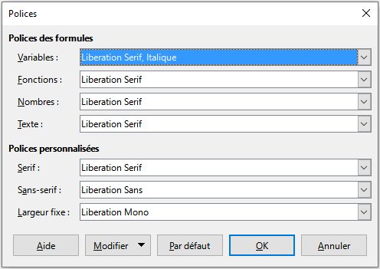Figure 9 : Boîte de dialogue des polices d'écriture

Polices par défaut
Pour modifier les polices par défaut des formules de Math ou d’un autre module LibreOffice :
- Avant d’insérer une formule dans votre document, ouvrez la boite de dialogue des polices d’écriture, dans Format > Polices (Figure 9 : Boîte de dialogue des polices d'écriture).
- Sélectionnez une nouvelle police pour chacune des options disponible dans la liste déroulante.
- Si la police que vous souhaitez utiliser n’est pas dans la liste, cliquez sur Modifier et sélectionnez l’option du menu contextuel pour ouvrir une nouvelle boîte de dialogue des polices. Sélectionnez la police souhaitée et cliquez sur OK pour l’ajouter au menu déroulant.
- Cliquez sur Par défaut et confirmez les modifications. Chaque formule créée par la suite utilisera la nouvelle police d’écriture.
- Cliquez sur OK pour enregistrer les modifications et fermer la fenêtre.
- Remarque
Si des formules ont déjà été insérées, seules les formules insérées après les modifications auront la nouvelle police par défaut. Vous devez modifier manuellement la police de chaque formule déjà insérée si vous souhaitez qu’elles aient la même police que la nouvelle police par défaut.
- Astuce
L’extension FaF « Formatting of All Math Formulas » (Formatage de toutes les formules Math) peut être utilisée pour modifier la police de toutes les formules du document. Cependant, n’oubliez pas que la police sélectionnée dans l’extension sera appliquée aux Variables, Fonctions, Nombres et Texte. Pour télécharger l’extension, rendez-vous à l’adresse : https://extensions.libreoffice.org/extensions/formatting-of-all-math-formulas

Options de polices de formules
La boite de dialogue Polices définit les polices pouvant être appliquées aux éléments des formules.
- Polices des formules – Définit les polices utilisées pour les variables, fonctions, nombres et texte inséré qui composent les éléments d’une formule.
- Variables – sélectionne les polices des variables d’une formule. Par exemple, dans la formule x=SIN(y), x et y sont des variables, leur police sera modifiée.
- Fonctions – sélectionne les polices pour les noms et propriétés des fonctions. Par exemples, les fonctions dans la formule x=SIN(y) sont =SIN().
- Nombres – sélectionne les polices pour les nombres dans une formule.
- Texte – définit la police pour le texte d’une formule.
- Polices personnalisées – cette section de la boite de dialogue Polices (Figure 9 : Boîte de dialogue des polices d'écriture) définit la police pour formater les composants d’un texte d’une formule. Les trois polices de base, Serif, Sans-serif et Largeur fixe sont disponibles. D’autres polices peuvent être ajoutées à chaque police de base en cliquant sur le bouton Modifier. Chaque police installée sur le système de l’ordinateur peut être utilisée.
- Serif – indique quelle police utiliser pour le balisage font serif. Les serifs (empattements en français) sont les petites « extensions » que l’on retrouve, par exemple, sous la lettre majuscule A avec la police Times serif. Utiliser des serifs peut s’avérer très utile pour relier les lettres en ligne droite et accélérer la lecture.
- Sans-serif – indique la police à utiliser pour le balisage font sans.
- Largeur fixe – indique la police à utiliser pour le balisage font fixed.
- Modifier – cliquez sur l’une des options du menu contextuel pour accéder à une nouvelle boite de dialogue des polices, où les polices et attributs peuvent être définis pour chaque formule et police personnalisée.
- Par défaut – Cliquez sur ce bouton pour sauvegarder les modifications en tant que valeurs par défaut pour toutes les nouvelles formules créées. Un message de confirmation apparaît avant l’enregistrement des modifications.
- Remarque
Lorsqu’une nouvelle police est sélectionnée pour une formule, les anciennes polices restent disponibles dans la liste et peuvent être sélectionnées à nouveau.
- Remarque
Par convention, les variables devant être écrites en italique, assurez-vous que l’option Italique est sélectionnée pour la police que vous souhaitez utiliser. Pour tous les autres éléments, utiliser la forme de base de la police. Le style peut être modifié directement dans les formules en utilisant les commandes italic et bold pour les activer et nitalic et nbold pour les désactiver.

Ajustement de l’espacement des formules
Utilisez la boîte de dialogue Espacement (Figure 10 : Boîte de dialogue d'espacement) pour paramétrer l’espacement entre les éléments de la formule. L’espacement est renseigné avec un pourcentage lié à la taille basique prédéfinie des polices.
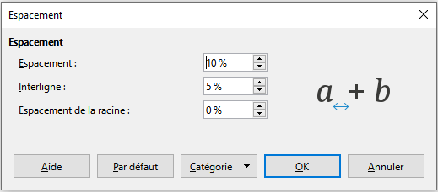Figure 10 : Boîte de dialogue d'espacement

Espacement de la formule active
Pour changer l’espacement utilisé pour la formule active dans Math ou un autre module LibreOffice :
- Cliquez sur le langage de balisage dans l’Éditeur de formule.
- Allez dans Format > Espacement dans la barre de menu pour ouvrir la boîte de dialogue (Figure 10 : Boîte de dialogue d'espacement).
- Cliquez sur Catégorie et sélectionnez une des options dans la liste déroulante. Les options de la boîte de dialogue Espacement changent selon la catégorie sélectionnée.
- Entrez les nouvelles valeurs dans la catégorie espacement et cliquez sur OK
- Vérifiez le résultat dans votre formule. S’il ne vous convient pas, répétez les étapes ci-dessus.

Espacement par défaut de la formule
Pour changer l’espacement par défaut utilisé pour toutes les formules dans Math ou tout autre module LibreOffice :
- Avant d’insérer une formule dans votre document, allez dans Format > Espacement dans la barre de menu pour ouvrir la boîte de dialogue (Figure 10 : Boîte de dialogue d'espacement).
- Cliquez sur Catégorie et sélectionnez une des options dans la liste déroulante. Les options de la boîte de dialogue Espacement changent selon la catégorie sélectionnée.
- Cliquez sur Par défaut et confirmez les changements de l’espacement de formule. Toute formule créée utilisera désormais le nouvel espacement pour formule.
- Cliquez sur OK pour sauvegarder vos changements et fermer la boîte de dialogue Espacement.
- Remarque
Si vous avez déjà inséré des formules dans votre document et que vous modifiez l’espacement, seules les formules insérées après la modification appliqueront les paramètres par défaut. Vous devez modifier manuellement l’espacement des formules déjà insérées pour qu’elles soient espacées par défaut.

Options d’espacement
Utilisez Catégorie dans la boîte de dialogue Espacement (Figure 10 : Boîte de dialogue d'espacement) pour déterminer quel type d’élément vous souhaitez modifier l’espacement. L’apparence de la boîte de dialogue dépend de la catégorie choisie. Une fenêtre de prévisualisation vous montre quel espacement est modifié à travers les boîtes respectives.
- Catégorie – ce bouton permet de choisir la catégorie dont vous souhaitez modifier l’espacement.
- Espacement – définit l’espacement entre les variables et les opérateurs, entre les lignes et entre la racine et les radicaux.
- Espacement – détermine l’espacement entre les variables et les opérateurs
- Interligne – détermine l’espacement entre les lignes
- Espacement de la racine – détermine l’espacement entre les racines et les radicaux.
- Index – définit l’espacement pour les index d’exposants et d’indices.
- Exposant – détermine l’espacement pour les index d’exposants.
- Indice – détermine l’espacement pour les index d’indices.
- Fractions – définit l’espacement entre la barre de fraction et le numérateur ou le dénominateur.
- Numérateur – détermine l’espacement entre la barre de fraction et le numérateur.
- Dénominateur – détermine l’espacement entre la barre de fraction et le dénominateur.
- Barres de fraction – définit le dépassement de longueur et l’épaisseur de la barre de fraction.
- Dépassement de longueur – détermine le dépassement de longueur de la barre de fraction.
- Épaisseur – détermine l’épaisseur de la barre de fraction.
- Limites – définit l’espacement entre le symbole somme ou intégrale et les conditions aux limites.
- Limite supérieure – détermine l’espacement entre le symbole et la limite supérieure.
- Limite inférieure – détermine l’espacement entre le symbole et la limite inférieure.
- Accolades – définit l’espacement entre les accolades et les contenus.
- Dépassement de taille (droite/gauche) – détermine la distance verticale entre le bord supérieur des contenus et l’extrémité supérieure de l’accolade.
- Espacement – détermine le distance horizontale entre les contenus et l’extrémité supérieure de l’accolade.
- Ajuster toutes les parenthèses – ajuste tous les types de parenthèses. Si vous entrez (a over b) dans l’Éditeur de formules, les parenthèses vont entourer la hauteur totale de l’argument. Vous obtenez normalement ce résultat en entrant left ( a over b right ).
- Dépassement de taille – ajuste le pourcentage de dépassement de taille. Si le pourcentage est à zéro, les accolades sont paramétrées pour entourer l’argument à la même hauteur. Plus la valeur entrée est grande, plus l’écart vertical entre les contenus de l’accolade et la bordure extérieure de l’accolade est grand. Ce champ ne peut être utilisé qu’en conjonction avec Ajuster toutes les parenthèses.
- Matrices – définit l’espacement relatif pour les éléments d’une matrice.
- Interligne – détermine l’espacement entre les lignes de la matrice.
- Espacement entre les colonnes – détermine l’espacement entre les éléments de la matrice sur une ligne.
- Symboles – définit l’espacement des symboles par rapport aux variables.
- Hauteur primaire – définit la hauteur des symboles par rapport à la ligne de base.
- Espacement minimum – détermine la distance minimum entre un symbole et une variable.
- Opérateurs – définit l’espacement entre les opérateurs et les variables ou les nombres.
- Dépassement de taille – détermine la hauteur de la variable jusqu’au bord supérieur de l’opérateur.
- Espacement – détermine la distance horizontale entre les opérateurs et les variables.
- Bordures – définit l’espacement entre les bordures et la formule. Cette bordure doit être ajoutée via les propriétés de l’objet formule (dans Writer, sélectionnez le menu Format > Cadre et objet > Propriétés) Cette option est particulièrement utile si vous désirez intégrer une formule dans un fichier texte dans LibreOffice Writer en combinant des formules mathématiques et du texte dans le même paragraphe.
- Gauche – définit en point l’espacement entre la bordure gauche et la formule.
- Droite – ladéfinit en point l’espacement entre la bordure droite et la formule.
- Haut – définit en point l’espacement entre la bordure supérieure et la formule.
- Bas – définit en point l’espacement entre la bordure inférieure et la formule.
- Champ d’aperçu – affiche un aperçu de la sélection active.
- Par défaut – enregistre les modifications comme paramètres par défaut pour toute nouvelle formule. Un message de sécurité s’affiche avant l’enregistrement de ces modifications.
- Remarque
Si vous ajoutez des formules mathématiques dans un document LibreOffice Writer, vous devriez remarquer un espacement entre la formule et le texte qui l’entoure même si les bordures de la formule sont paramétrées à zéro. Cela s’explique par le fait que les formules Math sont des objets OLE incorporés dans un cadre qui, par défaut, ajoute 0,2 cm à droite et à gauche de l’objet Math. Pour retirer cet espacement supplémentaire, vous avez deux options. La première option est d’éditer les propriétés de l’objet avec un clic droit sur l’objet Math puis aller dans Propriétés > Adaptation du texte et ajuster les champs Espacement pour paramétrer les valeurs souhaitées. La seconde option est de modifier les options d’espacement par défaut du Style de Cadre de la Formule ou en créer un nouveau à partir de zéro. Pour plus d’informations sur la modification d’espacement d’objets Math, référez-vous à la section Espacement d’objet dédiée dans ce guide. Pour plus d’informations sur l’édition de styles en général, référez-vous aux chapitres Styles dans le guide Writer.

Exemple
Dans l’exemple qui suit, les objets Math sont combinés avec du texte en supprimant les espacements de la formule et du style de cadre qui l’entoure. Puisque l’espacement est paramétré à zéro, l’espacement entre le texte et les formules est réalisé en ajoutant un caractère d’espace inséré grâce à la barre d’espace du clavier.
“Soit la matrice de coût et la variable de décision ayant pour origines et pour destinations ”.

Ajustement de l’alignement des formules
Les paramètres d’alignement déterminent comment sont placés les éléments de formule les uns au-dessus des autres et alignés horizontalement les uns à côté des autres.
- Remarque
Il n’est pas possible d’aligner des formules sur un caractère particulier et l’alignement de formules ne s’applique pas aux éléments de texte. Les éléments de texte sont toujours alignés à gauche.

Alignement de la formule active
Pour modifier l’alignement utilisé pour une formule active dans Math ou dans un autre module LibreOffice :
- Cliquez sur le langage de balisage dans l’Éditeur de formule.
- Allez dans Format > Alignement dans la barre de menu pour ouvrir la boîte de dialogue Alignement (Figure 11 : Boîte de dialogue Alignement).
- Sélectionnez Gauche, Centré, ou Droite pour l’alignement horizontal.
- Cliquez sur OK et vérifiez le résultat sur votre formule. Si vous n’êtes pas satisfait, répétez les étapes ci-dessus.
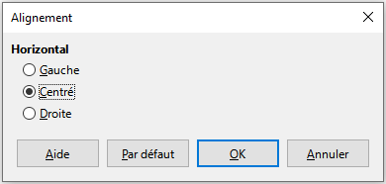Figure 11 : Boîte de dialogue Alignement

- Remarque
Hormis l’option d’alignement sélectionnée dans la boîte de dialogue Alignement, il est possible d’aligner les sections d’une formule en utilisant les balises alignl, alignc et alignr. Par exemple, elles peuvent être utiles pour aligner des formules dans des matrices. Ces commandes peuvent être utilisées pour les éléments de texte.

Alignement de la formule par défaut
Pour changer l’alignement par défaut utilisé par toutes les formules dans Math ou tout autre module LibreOffice :
- Avant d’insérer une formule dans votre document, allez dans Format > Alignement dans la barre de menu pour ouvrir la boîte de dialogue Alignement (Figure 11 : Boîte de dialogue Alignement).
- Sélectionnez Gauche, Centré, ou Droite pour l’alignement horizontal.
- Cliquez sur Par défaut et confirmez vos modifications d’alignement de formule. Toute formule créée utilisera dès à présent le nouvel alignement.
- Cliquez sur OK et vérifiez le résultat sur votre formule. Si vous n’êtes pas satisfait, répétez les étapes ci-dessus.
- Remarque
Si vous avez déjà inséré des formules dans votre document et que vous modifiez l’alignement d’une formule, seules les formules insérées après la modification d’alignement utiliseront les nouveaux paramètres par défaut. Vous devez modifier individuellement l’alignement des formules déjà insérées si vous souhaitez que ces formules utilisent le même alignement que celui par défaut.

Changer la couleur de la formule

Couleur des caractères
La couleur de formule pour les caractères utilisés peut être modifiée en utilisant la commande color dans le langage de balisage. Cette commande fonctionne uniquement sur l’élément de la formule suivant le nom de la couleur. Par exemple, entrer le langage de balisage color red 5 times 4 donne le résultat . Vous remarquez que seul le chiffre 5 est coloré en rouge.
Pour changer la couleur de toute la formule, vous devez inclure la formule complète entre accolades. Par exemple, entrer le langage de balisage color red {5 times 4} donne le résultat .
Pour découvrir les couleurs disponibles dans Math, référez-vous à l’Annexe A Références - Commandes.

Appliquer des couleurs en utilisant des valeurs RVB
Il est également possible de personnaliser les couleurs définies en utilisant les valeurs RVB (Rouge, Vert et Bleu) allant de 0 à 255. Pour ce faire, vous devez utiliser la commande color rgb R G B où R, G et B correspondent respectivement aux valeurs Rouge, Vert et Bleu de la couleur souhaitée.

Exemple
Ci-dessous, un exemple où le terme « variable de décision » utilise une couleur différente, qui est définie par les valeurs RVB 160, 82 et 45.
"Soit " x_ij " une " color rgb 160 82 45 "variable de décision" " dans le problème traité"
Math créera la sortie suivante :

- Remarque
Les couleurs RVB sont utilisées dans de nombreuses fonctionnalités des applications LibreOffice. Par exemple, vous pouvez utiliser des valeurs RVB pour paramétrer la couleur du texte dans LibreOffice Writer. Pour cela, sélectionnez le texte dont vous souhaitez modifier la couleur puis faites un clic droit sur la sélection. Dans le menu contextuel, allez dans Caractère > Caractère > Effets de caractère et dans le menu déroulant Couleur de police, choisissez Couleurs personnalisées. Vous êtes en mesure de paramétrer la couleur du texte avec des valeurs RVB.

Couleur d’arrière-plan
Il est impossible de sélectionner une couleur d’arrière-plan pour les formules dans LibreOffice Math. La couleur d’arrière-plan pour une formule est par défaut la même couleur que celle du document ou du cadre dans lequel elle a été insérée. Dans les documents LibreOffice, vous pouvez utiliser les propriétés d’objet pour modifier la couleur de l’arrière-plan pour une formule. Pour plus d’informations, référez-vous à la section Trame de fond et bordures dans ce guide.

Bibliothèque de formules
Si vous insérez régulièrement les mêmes formules dans vos documents, vous pouvez créer une bibliothèque de formules créées dans l’Éditeur de formules. Les formules individuelles peuvent être enregistrées dans des fichiers séparés en utilisant un format ODF pour formules avec une extension .odf ou dans un format MathML avec une extension .mml.
Vous pouvez constituer votre bibliothèque de formules à partir de LibreOffice Math, Writer, Calc, Draw ou Impress.

À partir de Math
- Créez un dossier sur votre ordinateur pour accueillir vos formules et donnez-lui un nom explicite, par exemple Bibliothèque de formules.
- Dans LibreOffice, allez dans Fichier > Nouveau > Formule dans la barre de menu, ou cliquez sur Formule Math dans l’écran d’accueil LibreOffice puis créez votre formule en utilisant l’Éditeur de formules. Veuillez consulter « Créeration d’une formule en tant que document séparé » à la page 10 pour plus d’informations.
- Dans la barre de menu, cliquez sur Fichier > Enregistrer sous ou utilisez le raccourci clavier Ctrl+Maj+S pour ouvrir la boîte de dialogue Enregistrer sous.
- Naviguez jusqu’au dossier que vous avez créé pour votre bibliothèque de formules.
- Donnez un nom explicite à votre formule dans la boîte de texte Nom du fichier.
- Dans la liste déroulante Type de fichier, sélectionnez Formule ODF (.odf) ou MathML 2.0 (.mml) pour le type de fichier de votre formule.
- Cliquez sur Enregistrer pour enregistrer votre formule et fermer la boîte de dialogue Enregistrer sous.
- Remarque
MathML 2.0 est l’abréviation de Mathematical Markup Language (MathML) Version 2.0. Le MathML est un format XML qui décrit la notation mathématique et permet l’utilisation d’objets mathématiques sur le World Wide Web. Pour plus d’informations sur le format MathML, consultez le site officiel à l’adresse https://www.w3.org/TR/MathML2/overview.html

À partir de Writer, Calc, Draw ou Impress
- Créez un dossier sur votre ordinateur pour accueillir vos formules et donnez-lui un nom explicite, par exemple Bibliothèque de formules.
- Ouvrez un document avec Writer, Calc, Draw ou Impress.
- Allez dans Insertion > Objet > Formule dans la barre de menu pour ouvrir l’Éditeur de formules et créer votre formule. Veuillez consulter Insérertion d’une formule dans un document LibreOffice à la page 12 pour plus d’informations.
- Faites un clic droit sur l’objet formule et sélectionnez Enregistrer la copie sous dans le menu contextuel pour ouvrir la boîte de dialogue Enregistrer sous.
- Naviguez jusqu’au dossier que vous avez créé pour votre bibliothèque de formules.
- Donnez un nom explicite à votre formule dans la boîte de texte Nom du fichier.
- Dans la liste déroulante Type, sélectionnez ODF Formula (.odf) or MathML 2.0 (.mml) pour le type de fichier de votre formule.
- Cliquez sur Enregistrer pour enregistrer votre formule et fermer la boîte de dialogue Enregistrer sous.

Utilisation de votre bibliothèque de formules
Vous ne pouvez pas glisser-déposer une formule depuis votre bibliothèque de formules dans un document, ni utiliser Insertion > Fichier dans la barre de menu. Vous devez insérer une formule depuis votre bibliothèque en tant qu’objet OLE.
- Ouvrez votre document avec Writer, Calc, Draw ou Impress.
- Allez dans Insertion > Objet > Objet OLE dans la barre de menu pour ouvrir la boîte de dialogue Insérer un objet OLE.
- Sélectionnez l’option Créer à partir d’un fichier.
- Cliquez sur Rechercher pour ouvrir votre fichier dans l’explorateur de fichiers.
- Naviguez jusqu’au dossier que vous avez créé pour votre bibliothèque de formules.
- Sélectionnez la formule que vous souhaitez insérer et cliquez sur Ouvrir, ou double-cliquez sur la formule que vous souhaitez insérer.
- Cliquez sur OK pour insérer votre formule en tant qu’objet OLE dans votre document et fermer la boîte de dialogue d’objet OLE.

Guide Math

Chapitre 2
Les formules dans Writer

Introduction
Quand une formule est insérée dans un document LibreOffice Writer, le logiciel insère la formule dans un cadre et la traite comme un objet OLE. Double-cliquer sur une formule insérée ouvre l’Éditeur de formules dans LibreOffice Math afin que vous puissiez l’éditer. Pour plus d’informations concernant la création et l’édition de formules, référez-vous au Chapitre 1 Créeration et éditerion des formules.
Ce chapitre explique quelles options sont modifiables pour chaque formule individuelle au sein du document Writer. Référez-vous aux chapitres sur les styles dans le Guide Writer pour savoir comment modifier les paramètres par défaut des styles de cadre des objets OLE.

Numérotation automatique de la formule
La numérotation automatique des formules pour servir de renvoi peut seulement être réalisée dans LibreOffice Writer. La façon la plus simple d’ajouter des formules numérotées dans l’ordre est d’utiliser l’entrée AutoText fn (pour 'formula numbered').

Numérotation
- Insérez une nouvelle ligne dans votre document
- Tapez fn puis appuyez sur F3. Un tableau à deux colonnes sans bordure est inséré dans votre document. La colonne gauche contient un exemple de formule et la colonne droite contient un nombre de référence, comme montré ci-dessous.
(1)
- Supprimez l’exemple de formule et insérez votre formule en tant qu’objet dans la colonne gauche. Veuillez consulter le Chapitre 1 Créeration et éditerion des formules pour plus d’informations sur l’insertion des formules.
- Vous pouvez également insérer votre formule dans le document, puis réaliser les étapes 1 et 2 ci-dessus en remplaçant l’exemple de formule avec votre formule.

Renvoi
- Dans votre document, cliquez à l’endroit où vous souhaitez faire apparaître un renvoi.
- Aller dans Insertion > Renvoi dans la barre de menu pour ouvrir la boîte de dialogue Champs (Figure 12: Boîte de dialogue Champs – Renvois ).
- Cliquez sur l’onglet Renvoi, puis sélectionnez Repères de texte dans la section Type.
- Dans la section Sélection, sélectionnez le numéro de formule auquel vous vous référez.
- Dans la section Insérer une référence à, sélectionnez Référence et cliquez sur Insérer.
- Une fois la création de renvois terminée, cliquez sur Fermer pour fermer la boite de dialogue Champs.
- Astuce
Pour insérer le numéro du renvoi sans parenthèses, sélectionnez Paragraphes numérotés au lieu de Référence dans la section Insérer une référence à.
- Remarque
Si vous souhaitez utiliser des crochets plutôt que des parenthèses, ou si vous souhaitez que le numéro de renvoi soit séparé de la formule par des onglets plutôt que d’utiliser un tableau, référez-vous au chapitre sur le texte automatique dans le guide Writer.
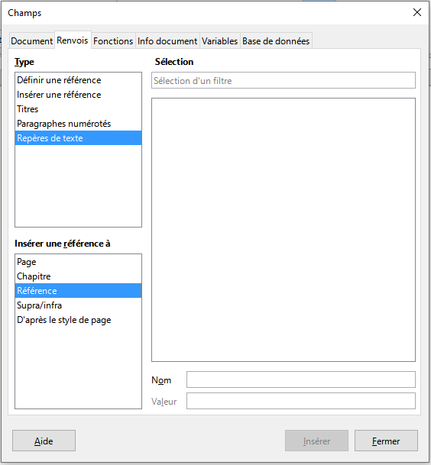Figure 12: Boîte de dialogue Champs – Renvois

Ancrage des formules
Une formule est traitée comme un objet au sein de Writer et son ancrage par défaut est Comme caractère au sein d’un paragraphe lorsqu’elle est insérée dans un document. Pour changer l’ancrage d’un objet formule :
- Faites un clic-droit sur l’objet formule sélectionné et sélectionnez Ancre dans le menu contextuel.
- Sélectionnez une nouvelle option d’ancrage dans le sous-menu contextuel. Les options d’ancrage disponibles sont À la page, Au paragraphe, Au caractère, ou Comme caractère.
- Vous pouvez également faire un clic-droit sur l’objet formule sélectionné et sélectionnez Propriétés dans le menu contextuel, ou allez dans Format > Cadre et objet > Propriétés dans la barre de menu pour ouvrir la boîte de dialogue Objet (Figure 13: Boîte de dialogue Objet – onglet Type avec les options Ancrer).
- Assurez-vous que l’onglet Type est sélectionné et sélectionnez une nouvelle position d’ancrage dans la section Ancrer.
- Cliquez sur OK pour enregistrer vos modifications et fermer la boîte de dialogue Objet.
- Remarque
Les options d’ancrage ne sont pas disponibles dans la boîte de dialogue Objet lorsque vous modifiez les options disponibles pour les styles de cadre. Pour plus d’informations sur la modification des styles de cadre, référez-vous aux chapitres sur les styles dans le guide Writer.
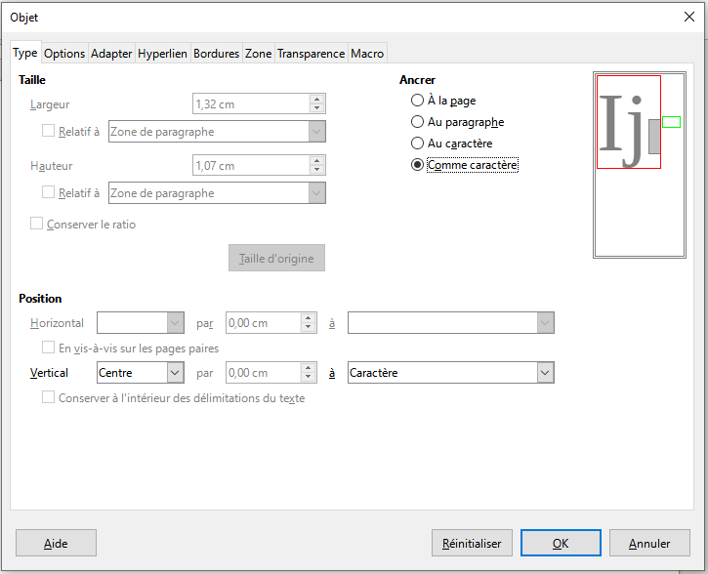Figure 13: Boîte de dialogue Objet – onglet Type avec les options Ancrer

Alignement vertical
Les paramètres par défaut pour l’alignement vertical des objets formule utilisent la ligne de base du texte comme référence. Ce paramétrage par défaut peut être modifié en changeant le style de cadre de la formule, veuillez consulter les chapitres sur les styles dans le Guide Writer pour plus d’informations.
Pour modifier la position de l’alignement vertical d’un objet formule individuel :
- Faites un clic-droit sur l’objet formule sélectionné et sélectionnez Propriétés dans le menu contextuel, ou allez dans Format > Cadre et objet Propriétés dans la barre de menu pour ouvrir la boîte de dialogue Objet (Figure 13: Boîte de dialogue Objet – onglet Type avec les options Ancrer).
- Assurez-vous que l’onglet Type est sélectionné et sélectionnez une nouvelle position d’alignement dans la section Position. Les options d’alignement vertical disponibles Haut, Bas, Centre ou À partir du bas.
- Si nécessaire, tapez dans la boîte de texte une valeur inférieure ou supérieure pour l’alignement vertical. Cette option est uniquement disponible si l’alignement vertical À partir du bas est sélectionné.
- Sélectionnez le type d’alignement de texte dans la liste déroulante dans la section Position. Les options d’alignement disponibles sont Ligne de base, Caractère et Ligne.
- Cliquez sur OK pour enregistrer vos modifications et fermer la boîte de dialogue Objet.
- Remarque
Si la section Position dans la boîte de dialogue Objet est grisée et non-disponible, allez dans Outils > Options > LibreOffice Writer > Aides au formatage et décochez l’option Alignement de la ligne de base Math. Ce paramètre est sauvegardé avec le document et s’applique à toutes les formules. Tout nouveau document utilisera ce paramètre pour Alignement de la ligne de base Math.

Espacement d’objet
Lorsqu’il est inséré dans un document Writer, un objet formule a un espacement de chaque côté de l’objet formule. La valeur par défaut utilisé pour l’espacement est paramétrée au sein du style de cadre des objets de formule. Elle peut être modifiée en changeant le style de cadre de la formule, veuillez consulter les chapitres sur les styles dans le guide Writer pour plus d’informations.
Vous pouvez ajuster individuellement l’espacement de chaque objet de formule dans votre document :
- Créez votre formule dans le document Writer.
- Faites un clic-droit sur l’objet formule sélectionné et sélectionnez Propriétés dans le menu contextuel, ou allez dans Format > Cadre et objet > Propriétés dans la barre de menu pour ouvrir la boîte de dialogue Objet.
- Cliquez sur l’onglet Adapter pour ouvrir la page Adapter dans la boîte de dialogue Objet (Figure 14: Boîte de dialogue Objet – onglet Adapter).
- Dans la section Espacement, entrez la valeur d’espacement pour Gauche, Droit, Haut et Bas.
- Cliquez sur OK pour enregistrer vos modifications et fermer la boîte de dialogue Objet.
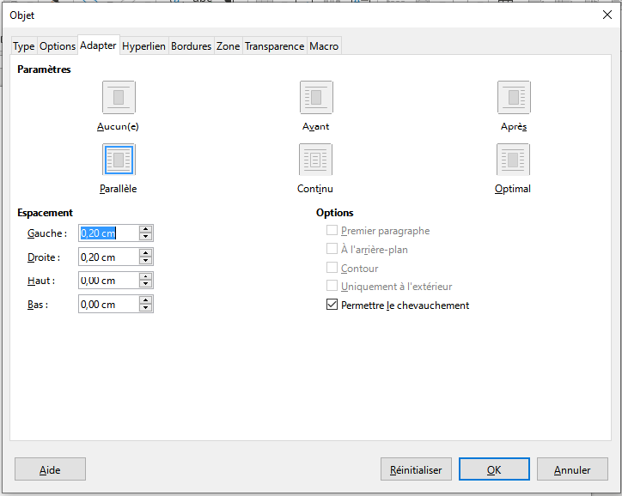Figure 14: Boîte de dialogue Objet – onglet Adapter
- Remarque
Les options d’adaptation d’objets sont grisées sir l’objet est ancré « Comme caractère ». Pour activer toutes les options d’adaptation, vous devez ancrer l’objet « À la page », « Au paragraphe » ou « Au caractère ». Pour changer les paramètres d’ancrage, faites un clic-droit sur l’objet formule et utilisez le menu contextuel Ancrer pour sélectionner l’option souhaitée.

Mode texte
Dans les grandes formules placées dans une ligne de texte, les éléments de formule peuvent parfois être plus grands que la hauteur du texte. Ainsi, pour rendre les grandes formules plus lisibles, il est recommandé de toujours insérer ces formules dans un paragraphe séparé pour qu’elle soit séparée du texte.
Cependant, s’il est nécessaire de placer une grande formule au sein d’une ligne de texte, double-cliquez sur la formule pour ouvrir l’Éditeur de formules et allez dans Format > Mode Texte dans la barre de menu. L’Éditeur de formules rétrécira la formule pour qu’elle s’adapte à la hauteur du texte. Les numérateurs et dénominateurs des fractions sont rétrécis, et les limites des intégrales et les sommes sont placées à côté de l’intégrale/du signe de la somme, comme montré dans l’exemple suivant.

Exemple
Une formule dans un paragraphe à part :

et la même formule intégrée dans une ligne de texte en utilisant le format texte :

Trame de fond et bordures
La trame de fond (remplissage) et les bordures par défaut des objets de formules mathématiques sont paramétrés dans le style de cadre des objets de formule. Pour modifier les paramètres de style de cadre par défaut des objets de formules, veuillez consulter les chapitres sur les styles dans le guide d’écriture. Cependant, il est possible de modifier individuellement la trame de fond et les bordures de chaque formule insérée dans le document.
- Remarque
La taille du cadre dans lequel une formule est placée lorsqu’elle est insérée dans un document ne peut pas être modifiée. La taille du cadre d’un objet formule dépend de la taille de police de caractères de celle-ci, veuillez consulter Chapitre 1 Créeration et éditerion des formules pour plus d’informations.

Trames de fond
- Dans votre document, sélectionnez la formule dont vous souhaitez modifier la trame de fond
- Faites un clic droit sur la formule et sélectionnez Propriétés dans le menu contextuel, ou cliquez sur Formatage > Cadre et objet > Propriétés dans la barre de menu principal pour ouvrir la boîte de dialogue.
- Cliquez sur l’onglet Zone et sélectionnez le type de remplissage désiré dans le menu déroulant Remplissage (Figure 15: Boîte de dialogue – onglet Zone).
- Sélectionnez les options désirées pour la trame de fond de votre objet de formule. Les options diffèrent en fonction du type de remplissage sélectionné.
- Cliquez sur OK pour enregistrer vos modifications et fermer la boîte de dialogue Objet.
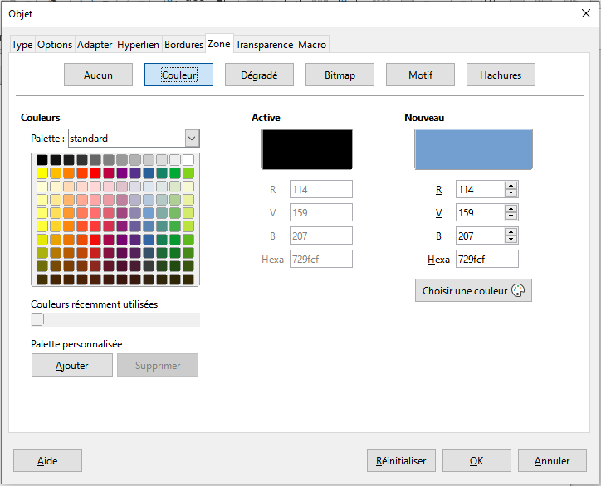Figure 15: Boîte de dialogue – onglet Zone

Bordures
- Dans votre document, sélectionnez la formule dont vous souhaitez modifier les bordures
- Faites un clic droit sur la formule et sélectionnez Propriétés dans le menu contextuel, ou cliquez sur Formatage > Cadre et objet > Propriétés dans la barre de menu principal pour ouvrir la boîte de dialogue.
- Cliquez sur l’onglet Bordures et sélectionnez les options désirées pour les bordures de votre formule (Figure 16: Boîte de dialogue – onglet Bordures).
- Cliquez sur OK pour enregistrer vos modifications et fermer la boîte de dialogue Objet.

Exemple
Voici, ci-dessous, un exemple de formule qui utilise une couleur de trame de fond et des bordures.

Veuillez noter que les propriétés de couleur de trame de fond et de bordures dépendent de l’objet OLE de Math et ne peuvent donc pas être définis par des balises.
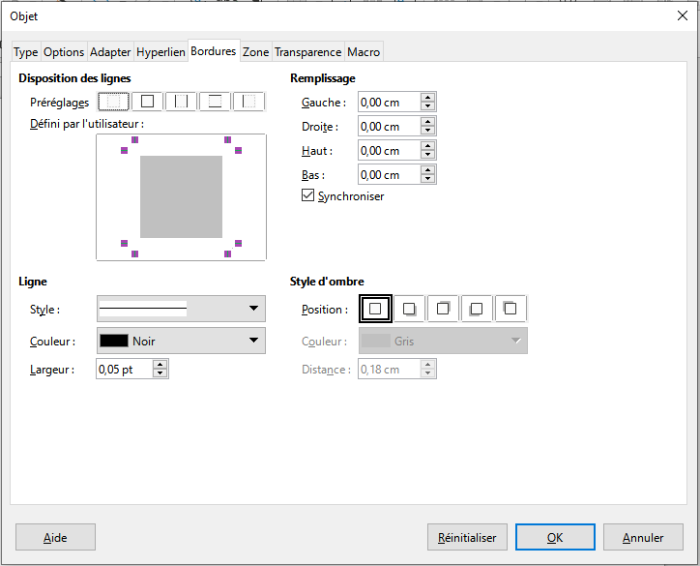Figure 16: Boîte de dialogue – onglet Bordures

Insertion rapide de formules mathématiques
Pour insérer rapidement une formule dans votre document Writer sans ouvrir l’éditeur de formules, si vous connaissez le balisage de la formule :
- Entrez le balisage de la formule dans le document à l’endroit où vous souhaitez insérer la formule.
- Sélectionnez le langage de balisage.
- Cliquez sur Insertion > Objet dans la barre de menu principal et sélectionnez Formule pour créer une formule à partir du balisage sélectionné.
- Il est aussi possible d’utiliser le raccourci Ctrl+Inser pour ouvrir la boîte de dialogue « Insérer objet OLE » puis sélectionner l’option Formule.

Guide Math

Chapitre 3
Les formules dans Calc, Draw et Impress

Introduction
Dans Calc, Draw et Impress, les formules mathématiques sont insérées en tant qu’objets OLE, sans aucune trame de fond (remplissage) ou bordures. Veuillez consulter le Chapitre 1 Créeration et éditerion des formules pour plus d’informations sur l’insertion des formules dans un module LibreOffice.
Chaque objet de type « formule » peut être inséré dans un tableur, un dessin ou une diapositive de la manière suivante :
- Dans Calc, les formules sont insérées dans une cellule sans aucun style assigné à l’objet formule.
- Dans Draw et Impress, les formules sont insérées au centre de votre dessin ou de votre diapositive et le style Objet sans remplissage et sans ligne leur est attribué par défaut. Pour plus d’information sur comment modifier ou assigner des styles d’objets dessins, veuillez consulter le Guide utilisateur Draw ou le Guide utilisateur Impress.

Ancrage des formules

Calc
Un objet formule peut être ancré dans un tableur soit À la page (par défaut) ou À une cellule. Pour changer le type d’ancrage d’une formule dans un tableur Calc :
- Sélectionnez l’objet formule dans votre tableur
- Faites un clic droit sur la formule et sélectionnez Ancrer > À la page ou À une cellule dans le menu contextuel
- Vous pouvez aussi aller dans Formatage > Ancrer dans la barre de menu principal et sélectionner À la page ou À une cellule.
- Astuce
Si une formule insérée dans un tableur Calc ne semble pas être à la bonne échelle, il est possible de la recadrer en faisant un clic droit sur l’objet formule, puis en sélectionnant Taille originale dans le menu contextuel.

Draw et Impress
Lorsqu’une formule est insérée dans un dessin ou un diaporama, elle est insérée en tant qu’objet OLE flottant qui ne sera pas ancré à une position définie dans le dessin/le diaporama.

Propriétés des objets formules
Dans Calc, Draw et Impress, les objets de formules peuvent être modifiés tout comme n’importe quel autre objet placé dans un tableur, un dessin ou une présentation, à l’exception de la taille de l’objet formule et du format de tout texte d’une formule. Pour plus d’informations sur la modification des propriétés d’un objet, veuillez consulter le Guide utilisateur Calc, le Guide utilisateur Calc et le Guide utilisateur Impress. Pour plus d’information sur la taille des objets formules et sur le formatage du texte d’une formule, référez-vous au Chapitre 1 Créeration et éditerion des formules de ce guide.
Les instructions suivantes vous permettent de sélectionner la fenêtre à utiliser si vous souhaitez changer les propriétés des objets formules.
- Pour les trames de fond de formules, utilisez les diverses options dans les onglets de la fenêtre Zone.
- Pour les bordures de formules, utilisez les diverses options dans la fenêtre Ligne. Veuillez noter que les bordures de formules sont différentes des bordures de cellules d’un tableur Calc.
- Pour repositionner un objet formule de manière précise, utilisez les diverses options dans les onglets de la fenêtre Position et Taille.
- Dans Draw et Impress, vous pouvez arranger, aligner, regrouper, retourner, convertir, diviser, combiner et modifier les points des objets formules.
- Vous ne pouvez pas changer les attributs textes d’un objet formule. Le texte utilisé dans une formule est fixé lorsque vous créez une formule dans l’Éditeur de formules.
- La taille d’un objet formule est fixée par la taille de la police utilisée pour la formule lorsque celle-ci est crée dans l’Éditeur de formules. La taille de l’objet formule est automatiquement verrouillée. L’option se trouve dans la fenêtre Position et Taille et peut être désactivée si vous le souhaitée. Cette méthode n’est cependant pas conseillée, car redimensionner un objet formule à l’aide de la fenêtre Position et Taille risque de déformer la formule et la rendre difficile à lire.

Insertion de formules dans les graphiques
Un graphique inséré dans un tableur Calc est un objet OLE en lui-même, il est ainsi impossible d’utiliser l’éditeur de formules pour créer et insérer une formule directement dans un graphique. Toutefois, il est possible de créer les objets Graphique et Math séparément et de copier-coller ensuite la formule mathématique dans l’objet Graphique :
- Créer le graphique dans LibreOffice Calc. Pour plus d’informations sur la création de graphiques dans Calc, consultez le Guide utilisateur Calc.
- Cliquer sur n’importe quelle cellule du tableur pour désélectionner le graphique.
- Insérez un objet formule Math en cliquant sur Insertion > Objet > Formule.
- Entrez la formule désirée dans l’éditeur de formule.
- Après avoir entré la formule, sélectionnez le objet formule Math et appuyez sur Ctrl+C pour copier le objet de formule dans le presse-papiers.
- Double-cliquez sur le graphique pour le modifier et appuyez sur Ctrl+V pour coller le objet formule dans le graphique.
- Vous pouvez maintenant positionner l’objet formule n’importe où sur le graphique.
La Figure 17: Graphique Calc avec un objet formule Math inséré montre un exemple d’un graphique Calc avec un objet formule Math à l’intérieur, dans cet exemple la fonction
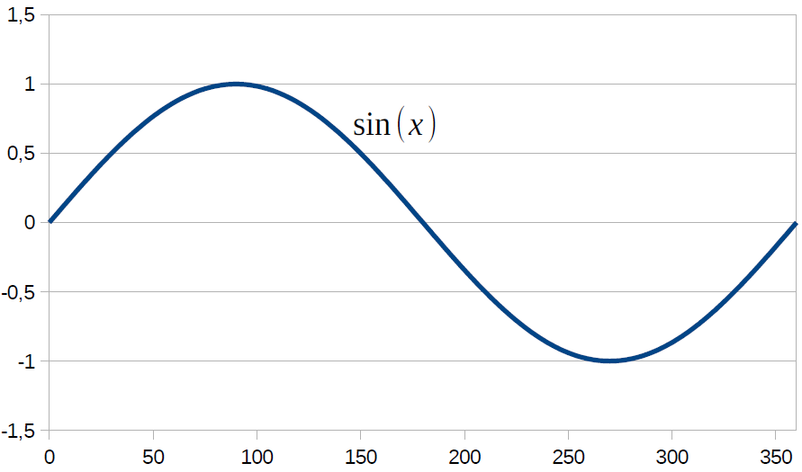Figure 17: Graphique Calc avec un objet formule Math inséré
Si vous désirez changer la formule plus tard, vous devez répéter le processus entier de création, copie et collage de l’objet formule dans le graphique.

Formules chimiques
Math sert principalement à créer des formules mathématiques, mais peut aussi être utilisé pour écrire des formules chimiques. Cependant, les symboles des formules chimiques sont généralement écrit en lettres majuscules non italiques. Le tableau ci-dessous montre quelques exemples de formules chimiques.
Construction | Exemple | Balisage
Molécules |  | H_2 SO_4
Isotopes |  | U lsub 92 lsup 238
Ions | ou | SO_4^{2-{}} ou SO_4^{2"-"}
Pour créer des formules chimiques avec Math, vous devez modifier la police de caractères des variables en une police non italique. Pour plus d’informations sur comment modifier les polices de caractères dans une formule, veuillez consulter le Chapitre 1 Créeration et éditerion des formules.
Il n’existe pas de symbole de flèche double dans Math, permettant d’illustrer les réactions réversibles dans une formule chimique. Si une police de caractères tierce proposant les symboles manquants est installée sur votre ordinateur, vous pouvez ajouter ces symboles au Catalogue. Veuillez consulter « Personnalisation du Catalogue » à la page 53 pour plus d’informations sur l’ajout de symboles au Catalogue.

Guide Math

Chapitre 4
Personnalisation

Introduction
Ce chapitre explique comment LibreOffice Math peut être personnalisé et adapté à votre manière de créer des formules mathématiques pouvant être ajoutées à des documents LibreOffice. Vous pouvez aussi consulter le Guide de mise en route pour des informations à propos de la personnalisation de LibreOffice.

Fenêtres flottantes
L’Éditeur de formules et le panneau Éléments peuvent couvrir une grande partie de l’espace de travail. Il est possible de transformer l’Éditeur de formules et le panneau Éléments en fenêtres flottantes afin de libérer de l’espace et/ou de les déplacer sur votre espace de travail.
- Placez le curseur de la souris sur la fenêtre.
- Maintenez la touche Ctrl enfoncée et double-cliquez. L’Éditeur de formules deviendra la fenêtre Commandes (Figure 18: Fenêtre Commandes) et le panneau Éléments deviendra la fenêtre Éléments (Figure 19: Fenêtre Éléments).
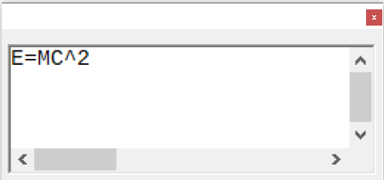Figure 18: Fenêtre Commandes

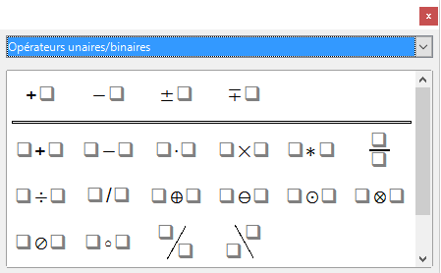Figure 19: Fenêtre Éléments

Pour rendre aux fenêtres Commandes et Éléments leur apparence d’origine :
- Placez le curseur sur la zone supérieure de la fenêtre (PAS la barre-titre en haut de la boîte de dialogue).
- Maintenez la touche Ctrl enfoncée et double-cliquez.

Ajout de raccourcis clavier
Vous pouvez ajouter des raccourcis claviers afin d’adapter la création de documents à votre flux de travail et ainsi utiliser LibreOffice plus rapidement et intuitivement. Ci-dessous un exemple d’ajout de raccourci clavier pour insérer une formule Math dans un document LibreOffice.
- Remarque
Lorsque vous créez de nouveaux raccourcis clavier, veillez à ne pas sélectionner un raccourci déjà utilisé dans LibreOffice ou sur votre ordinateur. Par exemple, la combinaison de touches Shift+Ctrl+F2 dans Calc déplace le curseur vers la ligne de saisie où vous pouvez insérer une une formule Calc dans la cellule sélectionnée, et NON dans une formule Math.

Exemple d’ajout de raccourci
- Allez dans Outils > Personnaliser sur la barre de menu principal pour ouvrir la fenêtre Personnalisation (Figure 21: Fenêtre Personnaliser – onglet Clavier).
- Cliquez sur l’onglet Clavier pour accéder aux options disponibles pour ajouter des raccourcis clavier.
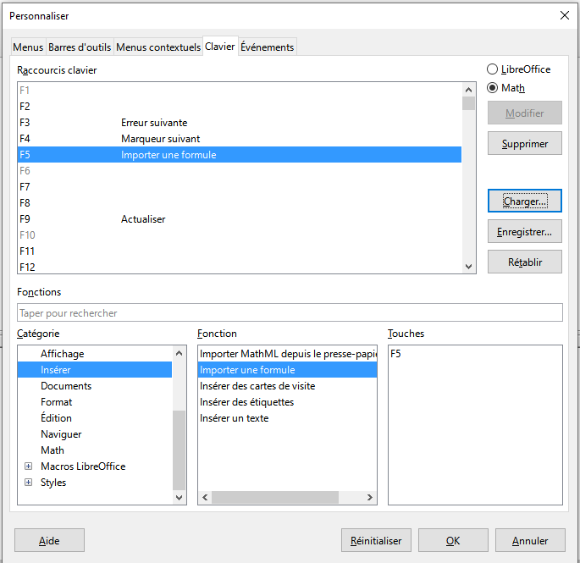Figure 20: Fenêtre Personnaliser – onglet Clavier
Figure 21: Fenêtre Personnaliser – onglet Clavier
- Sélectionnez le niveau du nouveau raccourci clavier.
- Sélectionnez LibreOffice si vous désirez que le nouveau raccourci clavier soit pris en compte dans tous les modules LibreOffice.
- Sélectionnez Math si vous désirez que le nouveau raccourci clavier ne soit uniquement pris en compte dans LibreOffice Math.
- Dans la liste Catégorie, sélectionnez Insérer.
- Dans la liste Fonction, sélectionnez Importer une formule.
- Dans la liste Raccourcis clavier, sélectionnez la touche ou la combinaison de touches que vous souhaitez utiliser pour ce nouveau raccourci.
- Cliquez sur Modifier. Votre raccourci clavier apparaîtra dans la liste Touches.
- Vous pouvez ajouter autant de raccourcis clavier que nécessaire en répétant les étapes ci-dessus.
Cliquez sur OK pour sauvegarder vos raccourcis clavier et fermer la fenêtre Personnalisation.
- Astuce
Si vous ajoutez des formules dans vos documents Writer de manière fréquente, vous pouvez configurer un raccourci pour créer des formules Math rapidement. Pour ce faire, suivez les étapes décrites ci-dessus pour attribuer un raccourci à la fonction « Formule » dans la catégorie « Insertion ».
Attention cependant : il existe deux commandes « Formules » différentes dans la fenêtre Personnalisation de Writer ; bien qu’elles aient le même nom, elles correspondent à deux commandes LibreOffice différentes. Comme illustré dans la Figure 22: Attribuer un raccourci pour l’insertion de nouveaux objets Math, la première commande « Formule » sert à insérer des champs calculés dans Writer tandis que la seconde commande « Formule » sert à insérer de nouveaux objets Math.
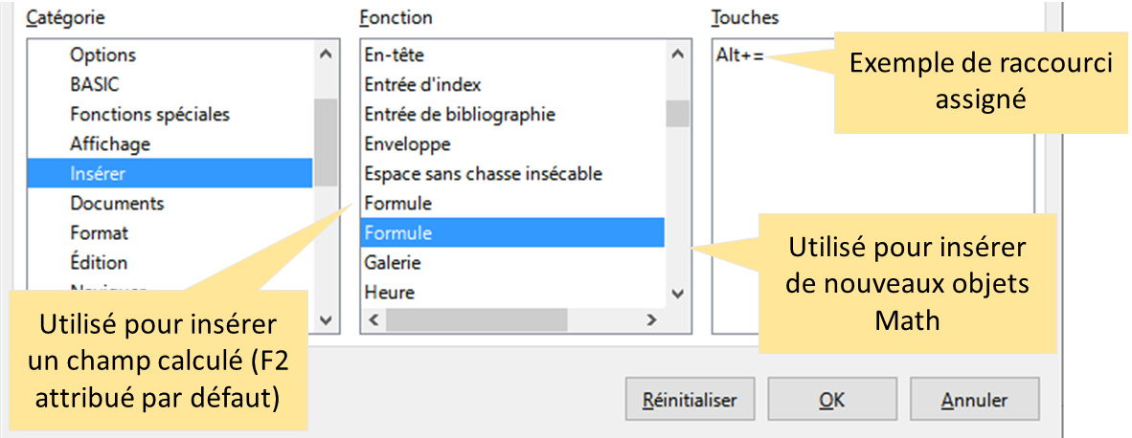Figure 22: Attribuer un raccourci pour l’insertion de nouveaux objets Math

Options de personnalisation de clavier
Les options pour personnaliser les raccourcis clavier sont :
- LibreOffice – affiche les raccourcis clavier communs à tous les modules LibreOffice.
- Math, Writer, Calc, Draw, ou Impress – affiche les raccourcis clavier pour le module LibreOffice actif.
- Touches de raccourci – liste les différents raccourcis et les commandes qui leur sont associés. Pour attribuer ou modifier le raccourci clavier pour la commande sélectionnée dans la liste Fonction, créez un raccourci dans cette liste puis cliquer sur Modifier.
- Fonctions – tapez le nom de la fonction désirée dans le champ de texte pour le rechercher dans la liste Fonction.
- Fonction – liste les catégories de fonctions et les fonctions LibreOffice auxquelles des raccourcis clavier peuvent être attribués.
- Catégorie – liste les catégories de fonction disponibles.
- Fonction – sélectionnez une fonction à laquelle vous souhaitez attribuer un raccourci clavier, sélectionnez une combinaison de touches dans la liste Raccourcis clavier, puis cliquez sur Modifier. Si la fonction sélectionnée possède déjà un raccourci clavier, elle sera affichée dans la liste Touches.
- Touches – affiche les touches de raccourci associées à la fonction sélectionnée.
- Modifier – attribue la combinaison de touches sélectionnée dans la liste Touches de raccourci à la commande sélectionnée dans la liste Fonction.
- Supprimer – supprime l’élément ou les éléments sélectionné(s) sans demande de confirmation.
- Charger – remplace la configuration de touches de raccourci à celle sauvegardée précédemment.
- Sauvegarder – sauvegarde la configuration de touches actuelle pour pouvoir la charger plus tard.
- Réinitialiser – restaure les valeurs par défaut, effaçant ainsi les valeurs modifiées.

Personnalisation du Catalogue
Si vous utilisez régulièrement un symbole qui n’est pas disponible dans Math, vous pouvez l’ajouter à la fenêtre Symboles (Figure 23: Boîte de dialogue Symboles) en ouvrant l’Éditeur de symboles (Figure 24: Boîte de dialogue Éditer les symboles).
En utilisant l’Éditeur de symboles, vous pouvez ajouter des symboles à un jeu de symboles, éditer les jeux de symboles ou modifier les notations des symboles. Vous pouvez aussi définir de nouveaux jeux de symboles, nommer les symboles ou modifier des jeux de symboles existants.

Ajout de symboles
- Allez dans Outils > Symboles dans la barre de menu principal ou cliquez sur l’icône Symboles dans la barre d’outils pour ouvrir la fenêtre Symboles.
- Cliquez sur le bouton Éditer pour ouvrir la fenêtre d’Édition des symboles.
- Sélectionnez une police de caractère depuis la liste déroulante « Police ».
- Sélectionnez le symbole que vous souhaitez insérer à partir de la zone d’aperçu. Vous pouvez naviguer dans la liste de symboles en défilant vers le bas ou vers le haut pour trouver le symbole que vous cherchez. La zone d’aperçu à droite, située au-dessus du bouton Ajouter, affiche le symbole sélectionné.
- Dans la boîte « Symboles », entrez un nom facilement reconnaissable pour le symbole que vous ajoutez.
- Dans la boîte « Jeu de symboles », sélectionnez un jeu de symboles de la liste déroulante dans lequel vous souhaitez ajouter le nouveau symbole, ou entrez un nouveau nom pour créer un nouveau jeu de symboles pour le nouveau symbole.
- Si besoin, sélectionnez un style de police à partir de la liste déroulante « Style » – Standard, Italique, Gras ou Gras italique.
- Cliquez sur Ajouter, puis cliquez sur OK pour fermer la fenêtre d’Édition de symboles. Le nouveau symbole ainsi que le nouveau jeu de symboles (si vous en avez créé un) peuvent désormais être utilisés.
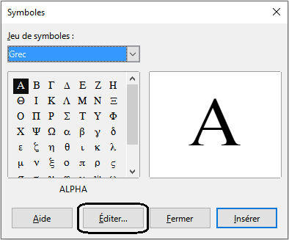Figure 23: Boîte de dialogue Symboles

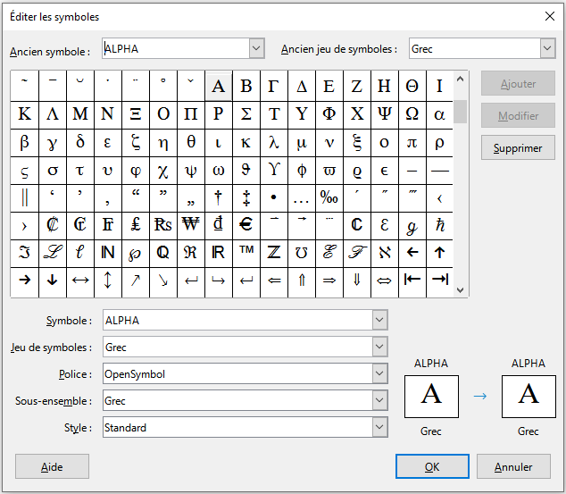Figure 24: Boîte de dialogue Éditer les symboles
- Remarque
Lorsqu’un nouveau symbole est ajouté au catalogue, vous pouvez taper un signe pour cent (%) suivi du nom du symbole dans le balisage de l’Éditeur de formules pour insérer ce symbole dans la formule. Rappelez-vous que les noms de symboles sont sensibles à la casse. Par exemple : %prime insérera un symbole complètement différent de %Prime.
- Remarque
Si vous ne trouvez pas un symbole dans les polices de caractères installées sur votre ordinateur, sachez que de nombreuses polices gratuites et possédant ces symboles sont disponibles en ligne. Par exemple, la police STIX a été développée spécialement pour l’écriture de textes mathématiques et techniques. Les polices DejaVu et Lucida offrent aussi un large choix de symboles.
- Remarque
Lorsque vous installez LibreOffice sur votre ordinateur, seuls les symboles définis par l'utilisateur qui apparaissent réellement dans le document sont stockés avec celui-ci. Parfois, il est utile d’intégrer tous les symboles définis par l’utilisateur pour que le document, s’il est transféré vers un autre ordinateur, puisse être modifié par une autre personne. Allez dans Outils > Options > LibreOffice Math > Paramétrages et décochez l’option Incorporer uniquement les symboles utilisés (taille de fichier inférieure). Cette option n’est disponible qu’avec LibreOffice Math.

Édition de symboles

Changer les noms de symboles
Vous pouvez changer le nom d’un symbole comme suit :
- Sélectionnez le nom du symbole que vous souhaitez changer dans la liste déroulante « Anciens symboles ». Le symbole apparaît dans le panneau d’aperçu en bas à gauche de la fenêtre d’Édition de symboles (Figure 24: Boîte de dialogue Éditer les symboles).
- Entrez un nouveau nom pour le symbole dans Symbole : champ de texte, ou sélectionnez un nouveau nom à partir de la liste déroulante « Symbole ». Le nouveau nom du symbole apparaît au-dessus du panneau d’aperçu en bas à droite de la fenêtre d’Édition de symboles.
- Cliquez sur Modifier pour confirmer le changement de nom du symbole.
- Cliquez sur OK pour fermer la fenêtre d’Édition de symboles.

Déplacer les symboles
Vous pouvez déplacer un symbole d’un jeu de symboles vers un autre comme suit :
- Dans la liste déroulante « Vieux jeu de symboles », sélectionnez le jeu de symboles où se trouve le symbole que vous souhaitez déplacer.
- Sélectionnez le nom du symbole que vous souhaitez déplacer à partir de la liste déroulante « Ancien symbole ». Le symbole apparaît sur le panneau d’aperçu en bas à gauche de la fenêtre d’Édition de symboles (Figure 24: Boîte de dialogue Éditer les symboles)
- Dans la liste déroulante « Jeu de symboles », sélectionnez le jeu de symboles dans lequel vous souhaitez déplacer le symbole. Le nom du jeu de symboles sélectionné apparaît en dessous du panneau d’affichage en bas à droite de la fenêtre d’Édition de symboles.
- Cliquez sur Modifier pour déplacer le symbole vers le jeu de symboles sélectionné.
- Cliquez sur OK pour fermer la fenêtre d’Édition de symboles.

Supprimer des symboles
Vous pouvez supprimer un symbole d’un jeu de symboles comme suit :
- Dans la liste déroulante « Ancien jeu de symboles », sélectionnez le jeu de symboles dans lequel le symbole que vous souhaitez supprimer se trouve.
- Sélectionnez le nom du symbole que vous souhaitez supprimer dans la liste déroulante « Ancien symbole » Le symbole apparaît sur le panneau d’aperçu en bas à gauche de la fenêtre d’Édition de symboles (Figure Erreur : source de la référence non trouvée)
- Cliquez sur Supprimer pour supprimer le symbole du jeu de symboles sans confirmation.
- Cliquez sur OK pour fermer la fenêtre d’Édition de symboles.
- Remarque
Il n’est possible de supprimer un jeu de symboles qu’en supprimant tous les symboles de celui-ci. Le jeu de symbole sera automatiquement supprimé après la suppression du dernier symbole de celui-ci.

Options d’édition de symboles
- Ancien symbole – sélectionnez le nom du symbole actuellement utilisé. Le symbole, le nom du symbole et le jeu de symboles dans lequel il se trouve sont affichés dans le panneau d’aperçu en bas à gauche de la fenêtre d’Édition de symboles.
- Ancien jeu de symbole – cette liste déroulante contient le nom du jeu de symbole actuellement utilisé. Vous pouvez aussi sélectionner un autre jeu de symbole à partir de cette liste.
- Symbole – liste les noms des symboles dans le jeu de symbole actuellement utilisé. Sélectionnez un nom dans la liste ou tapez le nom d’un symbole récemment ajouté.
- Jeu de symboles – cette liste déroulante contient les noms de tous les jeux de symboles existants. Vous pouvez modifier un jeu de symbole ou en créer un nouveau.
- Police – affiche le nom de la police de caractères actuelle et permet de sélectionner une police différente.
- Sous-ensemble – si vous sélectionnez une police sans symbole, vous pouvez sélectionner un sous-ensemble Unicode dans lequel vous pouvez placer votre nouveau symbole ou votre symbole édité. Lorsqu’un sous-ensemble est sélectionné, tous les symboles appartenant à l’ensemble du jeu de symbole actuellement utilisé sont affichés dans la liste Symbole.
- Style – le style de police de caractères actuellement utilisé. Vous pouvez changer le style de la police de caractères à partir de la liste déroulante.
- Ajouter – cliquez sur ce bouton pour ajouter le symbole (affiché sur la fenêtre d’aperçu à droite) au jeu de symboles actuellement utilisé. Le symbole sera sauvegardé sous le nom affiché dans la liste Symbole. Vous devez spécifier un nom sous Symbole ou Jeu de symboles pour déverrouiller le bouton Ajouter. Un même nom ne peut pas être utilisé plus d’une fois.
- Modifier – cliquez sur ce bouton pour remplacer le nom du symbole affiché dans la fenêtre d’aperçu à gauche (le nom précédent est affiché sur la liste Ancien symbole) avec le nouveau nom que vous avez entré dans la liste Symbole.
- Supprimer – cliquez sur ce bouton pour supprimer le symbole affiché dans la fenêtre d’aperçu à gauche du jeu de symboles actuellement utilisé. Une demande de confirmation de suppression apparaîtra. La suppression du dernier symbole restant d’un jeu de symboles supprimera par la suite ce même jeu de symboles.
- Annuler – à n’importe quel moment, vous pouvez cliquer sur ce bouton pour fermer la fenêtre. Les modifications ne seront pas sauvegardées.

Espacement dans la formule
Un accent grave (`) sert à insérer un petit espace supplémentaire dans une formule tandis qu’un tilde (~) sert à insérer un espace supplémentaire. Cependant, dans l’installation de base de LibreOffice, ces symboles sont ignorés lorsqu’ils sont placés à la fin d’une formule. Si vous travaillez avec un texte courant, il peut être nécessaire d’inclure un espacement à la fin d’une formule. Ce paramètre n’est nécessaire que lorsque vous travaillez sur un document Math. Il n’est pas requis pour l’insertion de formules dans tout autre module LibreOffice.
Pour ajouter une espace à la fin d’une formule dans Math, allez dans Outils > Options > LibreOffice Math > Paramétrages dans la barre de menu principal et décochez Ignorer ~ et ` à la fin d’une ligne dans la section Options diverses.
- Remarque
Pour personnaliser les paramètres LibreOffice Math, vous devez d’abord démarrer l’application puis naviguer vers Outils > Options > LibreOffice Math > Paramétrages. Lisez Créeration d’une formule en tant que document séparé pour plus d’informations sur le lancement de LibreOffice Math.

Extensions
Si vous créez des formules dans vos documents de manière fréquente, vous pouvez personnaliser LibreOffice en ajoutant des extensions conçues pour vous aider dans la création de formules. Les extensions peuvent être installées facilement avec le Gestionnaire d’extensions. Pour plus d’informations sur l’installation d’extensions, consultez le Guide de mise en route.
Une des extensions les plus utilisées se nomme Formater toutes les formules mathématiques. Avec cette extension, vous pouvez formater toutes vos formules mathématiques pour vos documents Writer, Calc, Draw et Impress. Vous pourrez ainsi modifier les noms et tailles de police de caractères de toutes les formules présentes dans le document. Pour plus de détails sur l’extension, cliquez sur le lien suivant : https://extensions.libreoffice.org/extensions/formatting-of-all-math-formulas.

Guide Math

Chapitre 5
Exporter et Importer

Exporter au format MathML
Outre l’exportation de documents au format PDF, tel que présenté dans le Guide de démarrage, LibreOffice offre également la possibilité d’exporter des formules au format MathML. Ainsi, vous pouvez insérer des formules dans des documents créés à partir de logiciels externes, comme Microsoft Office ou un navigateur internet.
- Remarque
Certains navigateurs internet ne supportent pas les fichiers au format MathML ; votre formule pourrait ne pas s’afficher correctement.
Si vous travaillez sur un document Math, dans la barre de menu, sélectionnez Fichier > Enregistrer sous, ou utilisez le raccourci clavier Ctrl+Shift+S pour ouvrir la boîte de dialogue Enregistrer sous. Pour enregistrer votre formule au format MathML, sélectionnez MathML dans la liste Type de fichiers qui s’affiche.
Si vous travaillez sur un autre module LibreOffice, dans le menu contextuel, faites un clic droit sur la formule et sélectionnez Enregistrer la copie sous pour ouvrir la boîte de dialogue Enregistrer sous. Pour enregistrer votre formule au format MathML, sélectionnez MathML dans la liste Type des objets qui s’affiche.
Avec le module Math, vous pouvez également importer des formules au format MathML. Pour ce faire, dans le menu principal, cliquez sur Outils > Importer MathML à partir du presse-papiers

Formats de fichiers Microsoft
LibreOffice vous permet de définir les méthodes d’importation et d’exportation des formules au format Microsoft : dans la barre de menu principale, sélectionnez Outils > Options > Charger/Enregistrer > Microsoft Office, puis cochez ou décochez les options de conversion des fichiers, de MathType à LibreOffice Math, et inversement.
- [L] : charger et convertir l’objet
- [S] : convertir et enregistrer l’objet

[L] : charger et convertir l’objet
Choisissez cette option si vous voulez convertir les objets Microsoft OLE en objets LibreOffice OLE, lorsqu’un document Microsoft est ouvert dans le logiciel. Pour réussir à charger et à convertir vos formules, tous les objets MathType ne doivent pas dépasser les spécifications du module MathType 3.1. Des informations sur le format MathType sont disponibles sur le site http://www.dessci.com/en.
Si un document contenant des équations au format OMML a été enregistré au format .docx, puis converti à l’ancien format .doc, tous les objets OMML sont convertis en graphiques qui s’afficheront dans LibreOffice.

[S] : convertir et enregistrer l’objet
Choisissez cette option si vous souhaitez convertir et enregistrer les objets LibreOffice OLE au format de fichiers Microsoft. Avec LibreOffice, vous pouvez convertir tous types de formules en un format qui peut être lu ou modifié sur MathType et sur l’éditeur de formules de Microsoft.
Lorsque cette option n’est pas cochée, la formule est traitée comme un objet OLE lors de la conversion au format .doc, et reste liée à LibreOffice. En double-cliquant sur l’objet, il aura tendance à s’ouvrir sur LibreOffice.

Guide Math

Annexe A
Références - Commandes

Introduction
La présente annexe répertorie les opérateurs et les commandes disponibles dans l’éditeur de formules, que vous pouvez utiliser pour écrire vos formules.
Pour insérer les opérateurs et les commandes les plus utilisés, cliquez sur le symbole correspondant dans la fenêtre Éléments. Si les tableaux suivants ne contiennent pas le symbole que vous recherchez, vous devez utiliser un langage de balisage pour saisir l’opérateur ou la commande recherché dans l’éditeur de formules.
- Remarque
Dans le langage de balisage indiqué dans les tableaux suivants, vous devez remplacer le paramètre fictif <?> par la valeur que vous souhaitez insérer dans vos formules.

Commandes d’opérateurs unaires/binaires
Pour accéder aux symboles utilisés pour saisir le langage de balisage des commandes d’opérateurs unaires/binaires dans l’éditeur de formules, sélectionnez Opérateurs unaires/binaires dans la liste déroulante, au-dessus de la fenêtre Éléments.
Opération | Langage de balisage | Exemple de formule
Plus | +
Moins | -
Plus/moins | +- ou plusmoins
Moins/plus | -+ ou moinsplus
Addition | <?> + <?>
Soustraction | <?> - <?>
Multiplication (Point) | <?> cdot <?>
Multiplication | <?> times <?>
Multiplication (*) | <?> * <?>
Division (en fraction) | {<?>} over {<?>}
Division | <?> div <?>
Division (avec petite barre) | <?> / <?> ou <?> slash <?>
Division (avec grande barre) | {<?>} wideslash {<?>}
Division (avec barre inversée) | <?> widebslash <?>
Concaténation | <?> circ <?>
NON booléen | neg <?>
ET booléen | <?> and <?> ou <?> & <?>
OU booléen | <?> or <?>
Barre inversée | <?> bslash <?>
Barre encerclée | <?> odivide <?>
Petit symbole de multiplication encerclé | <?> odot <?>
Symbole de soustraction encerclé | <?> ominus <?>
Symbole d’addition encerclé | <?> oplus <?>
Symbole de multiplication encerclé | <?> otimes <?>
Opérateur binaire défini par l’utilisateur | <?> boper ????? <?>
Opérateur unaire défini par l’utilisateur | uoper ????? <?>

Commandes - Relations
Pour accéder aux symboles utilisés pour saisir le langage de balisage des commandes de relations dans l’éditeur de formules, sélectionnez Relations dans la liste déroulante au-dessus de la fenêtre Éléments.
Opération | Langage de balisage | Exemple de formule
Est égal à | <?> = <?>
Est différent de | <?> <> <?> ou <?> neq <?>
Est inférieur à | <?> < <?> ou <?> lt <?>
est inférieur ou égal à | <?> <= <?>
est inférieur ou égal à | <?> leslant <?>
Est supérieur à | <?> > <?> ou <?> gt <?>
Est supérieur ou égal à | <?> >= <?>
Est supérieur ou égal à | <?> geslant <?>
Est nettement inférieur à | <?> << <?> ou <?> ll <?>
Est très supérieur à | <?> >> <?> ou <?> gg <?>
Est approximativement égal à | <?> approx <?>
Est similaire à | <?> sim <?>
Est similaire ou égal à | <?> simeq <?>
Est identique à | <?> equiv <?>
Est proportionnel à | <?> prop <?>
Est parallèle à | <?> parallel <?>
Est perpendiculaire à | <?> ortho <?>
Divise | <?> divides <?>
Ne divise pas | <?> ndivides <?>
Tend vers | <?> toward <?>
Double flèche vers la gauche | <?> dlarrow <?>
Double flèche bilatérale | <?> dlrarrow <?>
Double flèche vers la droite | <?> drarrow <?>
Précède | <?> prec <?>
Suit | <?> succ <?>
Précède ou égal à | <?> preccurlyeq <?>
Suit ou égal à | <?> succcurlyeq <?>
Précède ou équivaut à | <?> precsim <?>
Suit ou équivaut à | <?> succsim <?>
Ne précède pas | <?> nprec <?>
Ne suit pas | <?> nsucc <?>
Définition | <?> def <?>
Symbole de correspondance image de | <?> transl <?>
Correspondance original de | <?> transr <?>

Commandes Opérations d’ensemble
Pour accéder aux symboles utilisés pour saisir le langage de balisage des commandes d’opérations d’ensemble dans l’éditeur de formules, choisissez Opérateurs d’ensemble dans la liste déroulante au-dessus de la fenêtre Éléments.
Opération | Langage de balisage | Exemple de formule
Appartient | <?> in <?>
N’appartient pas | <?> notin <?>
Contient | <?> owns <?> ou<?> ni <?>
Intersection | <?> intersection <?>
Union | <?> union <?>
Différence | <?> setminus <?> ou  <?> bslash <?>
Ensemble quotient (barre oblique) entre les caractères | <?> slash <?>
Sous-ensemble | <?> subset <?>
Sous-ensemble ou égal à | <?> subseteq <?>
Sur-ensemble | <?> supset <?>
Sur-ensemble ou égal à | <?> supseteq <?>
Pas sous-ensemble | <?> nsubset <?>
Pas sous-ensemble ou égal à | <?> nsubseteq <?>
Pas sur-ensemble | <?> nsupset <?>
Pas sur-ensemble ou égal à | <?> nsupseteq <?>
Ensemble vide | emptyset
Aleph (nombres cardinaux) | aleph
Ensemble des entiers naturels | setN
Ensemble des entiers | setZ
Ensemble des rationnels | setQ
Ensemble des réels | setR
Ensemble des complexes | setC

Fonctions
Pour accéder aux symboles utilisés pour saisir le langage de balisage des commandes de fonctions d’ensemble dans l’éditeur de formules, choisissez Fonctions dans la liste déroulante au-dessus de la fenêtre Éléments.
Opération | Langage de balisage | Exemple de formule
Valeur absolue | abs{<?>}
Factoriel | fact{<?>}
Racine carrée | sqrt{<?>}
Racine n^{ième} | nroot{<?>}{<?>}
Puissance | <?>^{<?>}
Exponentiel naturel | func e^{<?>}
Logarithme naturel | ln(<?>)
Fonction exponentielle | exp(<?>)
Logarithme | log(<?>)
Sinus | sin(<?>)
Cosinus | cos(<?>)
Tangente | tan(<?>)
Cotangente | cot(<?>)
sinus hyperbolique | sinh(<?>)
Cosinus hyperbolique | cosh(<?>)
Tangente hyperbolique | tanh(<?>)
Cotangente hyperbolique | coth(<?>)
Sinus ou arc sinus inversé | arcsin(<?>)
Cosinus ou arc cosinus inversé | arccos(<?>)
Tangente ou arc tangente inversé | arctan(<?>)
Cotangente ou arc cotangente inversé | arccot(<?>)
Argument sinus hyperbolique | arsinh(<?>)
Argument cosinus hyperbolique | arcosh(<?>)
Argument tangente hyperbolique | artanh(<?>)
Argument cotangente hyperbolique | arcoth(<?>)
Epsilon inversé | backepsilon
Indice | <?> sub <?>

Opérateurs
Pour accéder aux symboles utilisés pour saisir le langage de balisage des commandes d’opérateurs dans l’éditeur de formules, choisissez Opérateurs dans la liste déroulante au-dessus de la fenêtre Éléments.
Opération | Langage de balisage | Exemple de formule
Limites | lim <?>
Bornes inférieures | lim from{<?>} <?>
Bornes supérieures | lim to{<?>} <?>
Bornes inférieure et supérieure | lim from{<?>} to{<?>} <?>
Limite inférieure | liminf <?>
Limite supérieure | limsup <?>
Somme | sum <?>
Borne inférieure de la somme | sum from{<?>} <?>
Borne supérieure de la somme | sum to{<?>} <?>
Bornes inférieure et supérieure de la somme | sum from{<?>} to{<?>} <?>
Produit | prod <?>
Borne inférieure du produit | prod from{<?>} <?>
Borne supérieure du produit | prod to{<?>} <?>
Bornes inférieure et supérieure du produit | prod from{<?>} to{<?>} <?>
Coproduit | coprod <?>
Borne inférieure du coproduit | coprod from{<?>} <?>
Borne supérieure du coproduit | coprod to{<?>} <?>
Bornes inférieure et supérieure du coproduit | coprod from{<?>} to{<?>} <?>
Intégrale | int <?>
Borne inférieure de l’intégrale | int from{<?>} <?>
Borne supérieure de l’intégrale | int to{<?>} <?>
Bornes inférieure et supérieure de l’intégrale | int from{<?>} to{<?>} <?>
Intégrale double | iint <?>
Borne inférieure de l’intégrale double | iint from{<?>} <?>
Borne supérieure de l’intégrale double | iint to{<?>} <?>
Bornes inférieure et supérieure de l’intégrale double | iint from{<?>} to{<?>} <?>
Intégrale triple | iiint <?>
Borne inférieure de l’intégrale triple | iiint from{<?>} <?>
Borne supérieure de l’intégrale triple | iiint to{<?>} <?>
Bornes inférieure et supérieure de l’intégrale triple | iiint from{<?>} to{<?>}  <?>
Intégrale curviligne | lint <?>
Borne inférieure de l'intégrale curviligne | lint from{<?>} <?>
Borne supérieure de l'intégrale curviligne | lint to{<?>} <?>
Bornes inférieure et supérieure de l'intégrale curviligne | lint from{<?>} to{<?>} <?>
Intégrale double curviligne | llint <?>
Borne inférieure de l'intégrale double curviligne | llint from{<?>} <?>
Borne supérieure de l'intégrale double curviligne | llint to{<?>} <?>
Bornes inférieure et supérieure de l'intégrale double curviligne | llint from{<?>} to{<?>}  <?>
Intégrale triple curviligne | lllint <?>
Borne inférieure de l'intégrale triple curviligne | lllint from{<?>} <?>
Borne supérieure de l'intégrale triple curviligne | lllint to{<?>} <?>
Bornes inférieure et supérieure de l'intégrale triple curviligne | lllint from{<?>} to{<?>} <?>

- Remarque
Pour les opérateurs personnalisés, tapez oper dans la fenêtre de commandes, suivi de votre opérateur personnalisé. Par exemple, en tapant oper OP from 0 to 1 A, vous obtiendrez la formule .

Attributs
Pour accéder aux symboles utilisés pour saisir le langage de balisage des attributs dans l’éditeur de formules, choisissez Attributs dans la liste déroulante au-dessus de la fenêtre Éléments. Alternativement, vous pouvez cliquer sur Attributs dans la boîte de dialogue Éléments.
Opération | Langage de balisage | Exemple de formule
Accent aigu | acute <?>
Accent grave | grave <?>
Brève | breve <?>
Cercle | circle <?>
Point | dot <?>
Point double | ddot <?>
Point triple | dddot <?>
Ligne au-dessus | bar <?>
Flèche vecteur | vec <?>
Flèche harpon | harpoon <?>
Tilde | tilde <?>
Accent circonflexe | hat <?>
Circonflexe inversé | check <?>
Longue flèche vecteur | widevec {<?>}
Longue flèche harpon | wideharpoon <?>
Long tilde | widetilde {<?>}
Long circonflexe | widehat {<?>}
Longue ligne au-dessus | overline {<?>}
Longue ligne en dessous | underline {<?>}
Longue ligne au travers | overstrike {<?>}
Transparent (paramètre fictif vide pour créer de l’espace) | phantom {<?>}
Police gras | bold <?>
Police normale | nbold <?>
Police italique | ital <?> or italic <?>
Police non italique | nitalic <?>
Modifier la taille | size <?> {<?>}
Modifier la police | font <?> {<?>}
Couleur noir | color black {<?>}
Couleur bleu | color blue {<?>}
Couleur vert | color green {<?>}
Couleur rouge | color red {<?>}
Couleur cyan | color cyan {<?>}
Couleur magenta | color magenta {<?>}
Couleur jaune | color yellow {<?>}
Couleur gris | color gray {<?>}
Couleur vert citron | color lime {<?>}
Couleur marron | color maroon {<?>}
Couleur bleu marine | color navy {<?>}
Couleur vert olive | color olive {<?>}
Couleur violet | color purple {<?>}
Couleur argent | color silver {<?>}
Couleur bleu sarcelle | color teal {<?>}
Couleurs RVB | color rgb R G B {<?>}

- Remarque
La balise font permet de modifier la police : le première valeur est remplacée par le nom de la police et la seconde est remplacée par le texte ou les valeurs de votre formule. Trois polices sont disponibles par défaut : Serif, Sans et Fixed. Si vous avez ajouté des polices personnalisées au module Math (voir Chapitre 1 Créeration et éditerion des formules), vous pouvez remplacer le premier paramètre fictif par le nom de cette police personnalisée.

Parenthèses
Pour accéder aux symboles utilisés pour saisir le langage de balisage des parenthèses dans l’éditeur de formules, choisissez Parenthèses dans la liste déroulante au-dessus de la fenêtre Éléments.
Opération | Langage de balisage | Exemple de formule
Parenthèses de regroupement (invisibles dans l’équation) | {<?>}
Parenthèses rondes | (<?>)
Parenthèse ouvrante uniquement | \(<?>
Parenthèse fermante uniquement | <?>\)
Crochets | [<?>]
Crochet gauche uniquement | \[<?>
Crochet droit uniquement | <?>\]
Doubles crochets | ldbracket <?> rdbracket
double crochet gauche uniquement | \ldbracket <?>
double crochet droit uniquement | <?> \rdbracket
Accolades | lbrace <?> rbrace
Accolade gauche uniquement | \lbrace <?>
Accolade droite uniquement | <?> \rbrace
Parenthèses d’angle | langle <?> rangle
Parenthèse d’angle ouvrante uniquement | \langle <?>
Parenthèse d’angle fermante uniquement | <?> \rangle
Parenthèses d’opérateurs | langle <?> mline <?> rangle
Plafond (semi crochets hauts) | lceil <?> rceil
Plafond à gauche uniquement | \lceil <?>
Plafond à droite uniquement | <?> \rceil
Plancher (semi crochets bas) | lfloor <?> rfloor
Plancher à gauche uniquement | \lfloor <?>
Plancher à droite uniquement | <?> \rfloor
Barres simples | lline <?> rline
Barre simple à gauche uniquement | \lline <?>
Barre simple à droite uniquement | <?> \rline
Barres doubles | ldline <?> rdline
Double barre gauche uniquement | \ldline <?>
Double barre droite uniquement | <?> \rdline
Parenthèses ajustables | left ( <?> right )
Parenthèse ouvrante ajustable uniquement | left ( <?> right none
Parenthèse ajustable fermante uniquement | left none <?> right )
Crochets ajustables | left [ <?> right ]
Crochet gauche ajustable uniquement | left [ <?> right none
Crochet droit ajustable uniquement | left none <?> right ]
Crochets doubles ajustables | left ldbracket <?> right rdbracket
double crochet gauche ajustable uniquement | left ldbracket <?> right none
double crochet droit ajustable uniquement | left none <?> right rdbracket
Accolades ajustables | left lbrace <?> right rbrace
Accolade gauche ajustable uniquement | left lbrace {<?>} right none
Accolade droite ajustable uniquement | left none {<?>} right rbrace
Parenthèses d’angle ajustables | left langle <?> right rangle
Parenthèse d’angle ouvrante ajustable uniquement | left langle {<?>} right none
Parenthèse d’angle fermante ajustable uniquement | left none {<?>} right rangle
Parenthèses opérateurs ajustables | left langle <?> mline <?> right none
Parenthèse opérateur gauche ajustable | left langle <?> mline <?> right none
Parenthèse opérateur droite ajustable | left none <?> mline <?> right rangle
Plafond ajustable (semi-crochets hauts) | left lceil <?> right rceil
Plafond gauche ajustable | left lceil <?> right none
Plafond ajustable droit | left none <?> right rceil
Plancher ajustable (semi-crochets bas) | left lfloor <?> right rfloor
Plancher gauche ajustable | left lfloor <?> right none
Plancher ajustable droit | left none <?> right rfloor
Barres simples ajustables | left lline <?> right rline
Barre simple gauche ajustable | left lline <?> right none
Barre simple droite ajustable | left none <?> right rline
Doubles barres ajustables | left ldline <?> right rdline
Double barre gauche ajustable | left ldline <?> right none
Double barre droite ajustable | left none <?> right rdline
Accolade supérieure ajustable | {<?>} overbrace {<?>}
Accolade inférieure ajustable | {<?>} underbrace {<?>}

Formats
Pour accéder aux symboles utilisés pour saisir le langage de balisage des formats dans l’éditeur de formules, choisissez Formats dans la liste déroulante au-dessus de la fenêtre Éléments.
Opération | Langage de balisage | Exemple de formule
Puissance (exposant droit) | <?>^{<?>} ou <?>sup{<?>} ou  <?>rsup{<?>}
Indice à droite | <?>_{<?>} ou <?>sub{<?>} ou  <?>rsub{<?>}
Exposant à gauche | <?>lsup{<?>}
Indice à gauche | <?>lsub{<?>}
Exposant au centre | <?>csup{<?>}
Indice au centre | <?>csub{<?>}
Retour à la ligne | newline
Petit espace | `
Vide ou grand espace | ~
Pas d’espace (supprime l’espace entre les caractères) | nospace {<?>}
Aligner à gauche | alignl <?>
Aligner au centre | alignc <?>
aligner à droite | alignr <?>
Pile verticale (2 éléments) | binom{<?>}{<?>}
Pile verticale (plus de 2 éléments) | stack{<?> # <?> # <?>}
Matrice | matrix{<?> # <?> ## <?> # <?>}

- Remarque
Par défaut, les caractères d’une formule sont alignés au centre. Lorsqu’une formule s’étend sur plus d’une ligne, vous devez saisir les commandes alignl et alignr pour aligner les éléments de votre formule à gauche ou à droite. Vous pouvez également combiner les commandes d’alignement et les commandes de piles verticales, pour aligner des formules à lignes multiples sur une formule précise, comme le signe égal (=).

Autres
Pour accéder aux symboles utilisés pour saisir le langage de balisage d’autres commandes dans l’éditeur de formules, choisissez Autres dans la liste déroulante au-dessus de la fenêtre Éléments. Alternativement, vous pouvez cliquer sur Autres dans la boîte de dialogue Éléments.
Opération | Langage de balisage | Exemple de formule
Paramètre fictif | <?>
Infini | infinity ou infty
Dérivée partielle ou marge d’ensemble | partial
Opérateur vecteur nabla | nabla
Quantificateur existentiel (Il en existe au moins un) | exists
Quantificateur existentiel (Il n’en existe pas) | notexists
Quantificateur universel (pour tous) | forall
H-barre (constante de Planck réduite) | hbar
Lambda barré | lambdabar
Partie réelle d’un complexe | re
Partie imaginaire d’un complexe | im
Fonction p (elliptique) de Weierstrass | wp
Transformation de Laplace | laplace
Flèche gauche | leftarrow
Flèche droite | rightarrow
Flèche vers le haut | uparrow
Flèche vers le bas | downarrow
Ellipse (points en bas) | dotslow
Points au milieu | dotsaxis
Points verticaux | dotsvert
Points en diagonale vers le haut | dotsup ou dotsdiag
Points en diagonale vers le bas | dotsdown
Epsilon inversé | backepsilon

Caractères grecs
En général, les caractères grecs sont disponibles dans la fenêtre Symboles (voir Chapitre 1 Créeration et éditerion des formules pour plus de détails). Toutefois, si vous connaissez le nom du caractère grec que vous souhaitez insérer dans votre formule, vous pouvez saisir le symbole du pourcentage (%) dans l’éditeur de formules, suivi du nom du caractère en question.
Pour obtenir des caractères grecs en majuscules, il suffit d’activer la touche majuscule avant de saisir le caractère désiré, par exemple %BETA (voir Tableau 3 pour consulter la liste complète de caractères grecs en majuscules). Pour les minuscules, il suffit de saisir le caractère en minuscules, par exemple %beta (voir Tableau 4 pour consulter la liste complète de caractères grecs en minuscules)
Pour obtenir un caractère grec en italique, vous devez ajouter «i», après le symbole du pourcentage (%) et avant le nom du caractère grec, comme dans %iPI, pour les majuscules et %ipi pour les minuscules. Veuillez consulter le Tableau 5 pour obtenir la liste complète des caractères grecs italiques en majuscules et le Tableau 6 pour les caractères grecs italiques en minuscules.
- Remarque
Dans les versions localisées de LibreOffice, les noms des caractères grecs sont également localisés. Si un document n’a pas été localisé dans la langue correspondante, alors les noms des caractères grecs indiqués dans les tableaux suivants pourraient être incorrects. Si tel est le cas, vous pouvez sélectionner le caractère recherché directement dans la fenêtre Symboles. Une fois le caractère sélectionné, le nom déjà localisé s’affiche en bas de la fenêtre. Veuillez consulter le Chapitre 1 Créeration et éditerion des formules pour plus de détails sur les caractères grecs et la fenêtre Symboles.
Tableau 3 : caractères grecs en majuscules
%ALPHA |  | %BÊTA |  | %GAMMA |  | %DELTA
%EPSILON |  | %ZÊTA |  | %ÊTA |  | %THÊTA
%IOTA |  | %KAPPA |  | %LAMBDA |  | %MU
%NU |  | %XI |  | %OMICRON |  | %PI
%RHO |  | %SIGMA |  | %TAU |  | %UPSILON
%PHI |  | %KHI |  | %PSI |  | %OMÉGA

Tableau 4 : caractères grecs en minuscules
%alpha |  | %bêta |  | %gamma |  | %delta
%varepsilon |  | %zêta |  | %êta |  | %thêta
%iota |  | %kappa |  | %lambda |  | %mu
%nu |  | %xi |  | %omicron |  | %pi
%rho |  | %varsigma |  | %sigma |  | %tau
%upsilon |  | %varphi |  | %khi |  | %psi
%oméga |  | %varthêta |  | %phi |  | %varpi
%varrhô |  | %epsilon

Tableau 5 : caractères grecs italiques en majuscules
%iALPHA |  | %iBÊTA |  | %iGAMMA |  | %iDELTA
%iEPSILON |  | %iZÊTA |  | %iÊTA |  | %iTHÊTA
%iIOTA |  | %iKAPPA |  | %iLAMBDA |  | %iMU
%iNU |  | %iXI |  | %iOMICRON |  | %iPI
%iRHÔ |  | %iSIGMA |  | %iTAU |  | %iUPSILON
%iPHI |  | %iKHI |  | %iPSI |  | %iOMÉGA

Tableau 6 : caractères grecs italiques en minuscules
%ialpha |  | %ibêta |  | %igamma |  | %idelta
%ivarepsilon |  | %izêta |  | %iêta |  | %ithêta
%iiota |  | %ikappa |  | %ilambda |  | %imu
%inu |  | %ixi |  | %iomicron |  | %ipi
%irhô |  | %ivarsigma |  | %isigma |  | %itau
%iupsilon |  | %ivarphi |  | %ikhi |  | %ipsi
%ioméga |  | %ivarthêta |  | %iphi |  | %ivarpi
%ivarrhô |  | %iepsilon

Caractères spéciaux
Vous pouvez insérer des caractères spéciaux dans votre formule en les sélectionnant dans la fenêtre Symboles (voir Chapitre 1 Créeration et éditerion des formules pour plus d’informations). Toutefois, si vous connaissez le nom du caractère spécial que vous souhaitez utiliser, il vous suffit de saisir le symbole du pourcentage (%) dans l’éditeur de formules, suivi du nom du caractère spécial que vous souhaitez utiliser. Le tableau 7 répertorie tous les caractères spéciaux disponibles dans LibreOffice.
- Remarque
Dans les versions localisées de LibreOffice, les noms des caractères spéciaux sont également localisés. Si un document n’a pas été localisé dans la langue correspondante, alors les noms des caractères spéciaux indiqués dans le tableau suivant pourraient être incorrects. Si tel est le cas, vous pouvez sélectionner le caractère recherché directement dans la fenêtre Symboles. Une fois le caractère sélectionné, le nom déjà localisé s’affiche en bas de la fenêtre et dans la bonne langue. Veuillez consulter le Chapitre 1 Créeration et éditerion des formules pour plus de détails sur les caractères spéciaux et la fenêtre Symboles.
Tableau 7 : caractères spéciaux
%pourmille |  | %tend |  | %élément
%pasélément |  | %infini |  | %angle
%et |  | %ou |  | %différent
%identique |  | %trèsinférieurà |  | %trèssupérieurà

Mots réservés
Un mot réservé est une expression LibreOffice utilisée comme commande dans le langage de balisage du module Math, ne pouvant être utilisée comme nom de variable, ou saisie comme texte dans une formule. Pour utiliser un mot réservé en tant que texte dans une formule, vous devez utiliser les apostrophes.
Si vous souhaitez par exemple écrire le mot « violet » dans une formule sans toutefois attribuer la couleur violette aux éléments de la formule. Si vous saisissez uniquement A violet B dans l’éditeur de formules ; la formule générée est incorrecte et un point d’interrogation culbuté s’affiche pour vous signaler l’erreur. Pour corriger l’erreur, vous devez saisir A "violet" B dans l’éditeur de formules .
Pour écrire le mot « violet » en italique , comme vous le faites en général pour les variables, vous devez saisir A italique{ "violet" } B dans l’éditeur de formules. La formule obtenue est .
Le tableau ci-dessous est une liste des mots réservés du module Math, utilisés comme commandes dans le langage de balisage.


